# MAKALAH

# FISIKA

# *“MEKANIKA KUANTUM”*



**KELOMPOK 15:**

**1. LM. YUDHY.P**

**2.MUHAMMAD RAIHAN**

**3.MUHAMMAD NUR SLAMET**

**4.MUHAMMAD BAYANUDIN**

**5.MURSYWAL**

**JURUSAN TEKNIK INFORMATIKA**

**FAKULTAS TEKNIK**

**UNIVERSITAS HALU OLEO KENDARI**

# BAB 1

# PENDAHULUAN

## 1. Sejarah

Fisika Kuantum merupakan sebuah ilmu yang juga seringkali disebut sebagai fisika modern. Dimana, pada umumnya jenis fisika yang kita pelajari di sekolah adalah fisika klasik atau juga yang sering disebut dengan Fisika Newtonian yang berdasarkan nama Isaac Newton yang menjadi pionir pada ilmu Fisika.

Sedangkan, fisika kuantum sendiri pertama kali diperkenalkan oleh Albert Einstein yang membuka pandangan banyak orang terkait alam semesta, seperti halnya bagaimana Isaac Newton yang berhasil mengubah pandangan orang-orang terkait hukum alam semesta pada zamannya.

Jika diumpamakan, fisika klasik merupakan sebuah ilmu yang membahas mengenai hukum benda solid yang kita jumpai setiap harinya, namun fisika kuantum sendiri merupakan sebuah ilmu yang membahas benda dengan ukuran yang sangat kecil dan tidak dapat dilihat dengan kasat mata. Simak informasi berikut.

Mekanika kuantum dianggap oleh sebagian orang merupakan teori fisika yang cukup susah untuk dicerna oleh orang awam, bahkan Richard Feynman “kalau kalian paham dengan mekanika kuantum, kalian tidak paham dengan mekanika kuantum”

karena berbicara tentang dunia mikroskopis yang tidak dapat dijangkau oleh penglihatan manusia secara lansung, yang berbanding terbalik denagan teori relativitas yang berbicara tentang alam makrokopis yaitu bagimana, planet dan alam semesta ini bekerja dengan dituangkan konsep matematika di dalamnya, artiinya semuanya dapat terukur dengan jelas. Hal ini membuktikan bahwa fisika itu adalah ilmu pasti karena dapat mengukur apapun itu sesuai denagn pendekatan rumus-rumus yang telah dikaji.

Hal ini tidak berlaku bagi teori kuantum, partikel, elektron, dan sejenisnya tidak dapat diukur secara pasti artinya bergerak dengan sendirinya tidak dapat diketahui sistematis. Hal ini membuat paradigma baru bagi para saintific, berarti fisika bukanlah ilmu pasti? Mengapa bagian dasar fundamental alam ini ditentukan oleh sesuatu yang tidak terukur? Sampai para ilmuan fisikawan dari seluruh dunia diundang termasuk A. Einstein mengadakan pertemuan khusus yang dikenal dengan Interpretasi Copanhagen atau Konverensi Solvay 5.

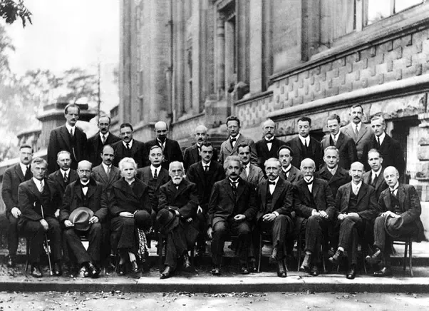

interpretasi Kopenhagen ada gagasan bahwa mekanika kuantum secara intrinsik tidak dapat ditentukan, dengan probabilitas yang dihitung menggunakan [aturan Born](https://hmn.wiki/id/Born_rule) , dan prinsip [saling melengkapi](https://hmn.wiki/id/Complementarity_(physics)) , yang menyatakan bahwa objek memiliki pasangan sifat komplementer tertentu yang tidak dapat diamati atau diukur semuanya secara bersamaan.

Selain itu, tindakan "mengamati" atau "mengukur" suatu objek tidak dapat diubah, tidak ada kebenaran yang dapat dikaitkan dengan suatu objek [kecuali menurut hasil pengukurannya](https://hmn.wiki/id/Counterfactual_definiteness) . Interpretasi tipe Kopenhagen berpendapat bahwa deskripsi kuantum adalah objektif, dalam arti bahwa mereka tidak tergantung pada kesewenang-wenangan mental fisikawan.

Selama bertahun-tahun, ada banyak keberatan terhadap aspek interpretasi tipe Kopenhagen, termasuk sifat diskontinuitas dan [stokastik](https://hmn.wiki/id/Stochastic) dari proses "pengamatan" atau "pengukuran", subjektivitas yang jelas membutuhkan [pengamat](https://hmn.wiki/id/Observer_(physics)) , kesulitan mendefinisikan apa yang mungkin dianggap sebagai alat pengukur, dan ketergantungan yang tampak pada [fisika klasik](https://hmn.wiki/id/Classical_physics) dalam menggambarkan perangkat tersebut.

## 2. Pengertian

Fisika kuantum sendiri merupakan sebuah ilmu atau studi yang mempelajari mengenai perilaku materi serta energi yang ada pada tingkatan molekuler, atom, nuklir, serta tingkat mikroskopis, dan juga materi serta energi yang lebih kecil pula.

Kata kuantum sendiri diambil dari terjemahan langsung dari bahasa latin, yaitu quantum yang memiliki makna berapa banyak. Hal ini mengacu pada unit diskrit materi serta energi yang diamati dan juga diprediksi dalam fisika kuantum ini.

Pada berbagai penelitian terkait ilmu fisika yang satu ini, sang peneliti tidak dapat secara langsung melihat objek yang ia teliti, namun hanya bisa merasakan kehadirannya melalui besaran ukuran tertentu yang dapat terdeteksi.

Oleh sebab itulah, ilmu fisika kuantum merupakan studi yang sulit untuk dipelajari dan tidak dibahas secara detail di mata pelajaran sekolah karena pada umumnya lebih fokus kepada konsep serta perumusan matematis tanpa menggunakan pengamatan yang dilakukan secara langsung, karena hal ini sulit dimengerti oleh kebanyakan orang.

Fisika kuantum juga kadang kali disebut dengan mekanika kuantum atau yang juga dikenal sebagai teori medan kuantum. Fisika kuantum sendiri merupakan ilmu yang mengkaji berbagai benda yang berukuran sangat kecil yang menjadi penyusun alam semesta. Fisika kuantum juga mengkaji perilaku serta properti berbagai benda kuantum tersebut dan dampak yang dihasilkan pada alam semesta.

Berdasarkan sudut pandang ilmu fisika kuantum, segala hal yang kita lihat bukanlah seperti yang kita lihat. Misalnya, sebuah benda padat yang pada umumnya kita lihat dan rasakan memiliki bentuk padat serta keras, sebenarnya merupakan kumpulan dari berbagai molekul penyusun. Molekul yang ada tersebut sendiri adalah kumpulan dari atom. Atom yang seringkali dikatakan sebagai benda penyusun terkecil juga ternyata terdiri dari berbagai partikel subatom lagi yang tidak memiliki kepadatan sama sekali.

Pada kenyataannya, partikel subatom sendiri merupakan kumpulan maupun gelombang informasi serta konsentrasi energi.Maksudnya disini jika kita lihat di tabel periodik, itukan kumpulan atom atau unsur-unsur ,nah yang dibahas pada teori kuantum disini adalah di dalam atom/unsur tersebut yang terdiri dari inti atom dan partikel-partikelnya. Berdasarkan hal tersebut, dapat dikatakan bahwa 99,9% penyusun partikel atom adalah ruang kosong. Diumpamakan inti atom seperti kacang polong yang berada di tengah stadium lapangan sepak bola dan elektron berada di sekeliling tribun stadium.

Berdasarkan penjelasan yang ada di atas ini, maka dapat disimpulkan bahwa seluruh belahan dunia serta benda fisik yang ada di dalamnya, termasuk kita sebagai manusia terdiri dari kehampaan. Jadi, yang membedakan antara sebuah benda dengan benda yang ada lainnya adalah frekuensi serta getaran energi yang ada.

## 3. Pioner Fisika Kuantum

Sebelum Albert Einstein, seorang fisikawan Jerman Max Planck telah memberikan kontribusinya terlebih dahulu dalam perkembangan fisika kuantum melalui makalah ilmiahnya dengan topik radiasi benda hitam yang pada tahun 1900 di publikasi.

Selain kedua tokoh tersebut, terdapat pula ilmuwan bernama Niels Bohr yang juga menggagaskan bentuk partikel atom sesungguhnya yang hingga saat ini kita kenal. Terdapat pula nama-nama lain seperti, Erwin Schrodinger, Werner Heisenberg, dan berbagai ilmuwan lainnya.

Seperti yang sudah dibahas di bagian atas, berbagai konsep hukum kuantum yang dinyatakan oleh para ilmuwan ini sendiri memiliki pandangan yang berbeda dengan ilmu fisika klasik yang ada.

Konsep hukum fisika kuantum tersebut tidak dapat diamati secara langsung, melainkan dapat diketahui kebenarannya melalui perilaku benda lain dan perumusan matematis yang dapat dilakukan validasi.

1. Max Planck

Kata kuantum berasal dari Max planck, dialah yang menggas pertama kali tentang teori kuantum sehingga mendaptkan hadia nobel di tahun 1918 atas penemuan energi kuanta. Namanya juga dijadikan skla terkecil yaitu skala plank

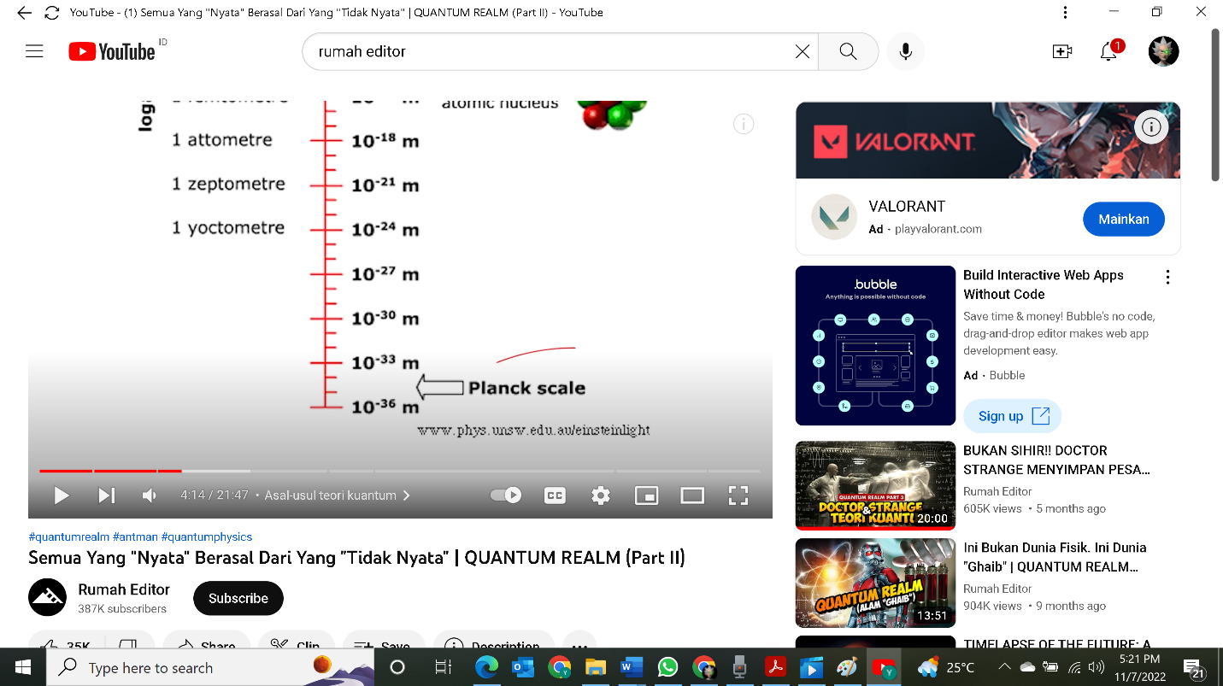

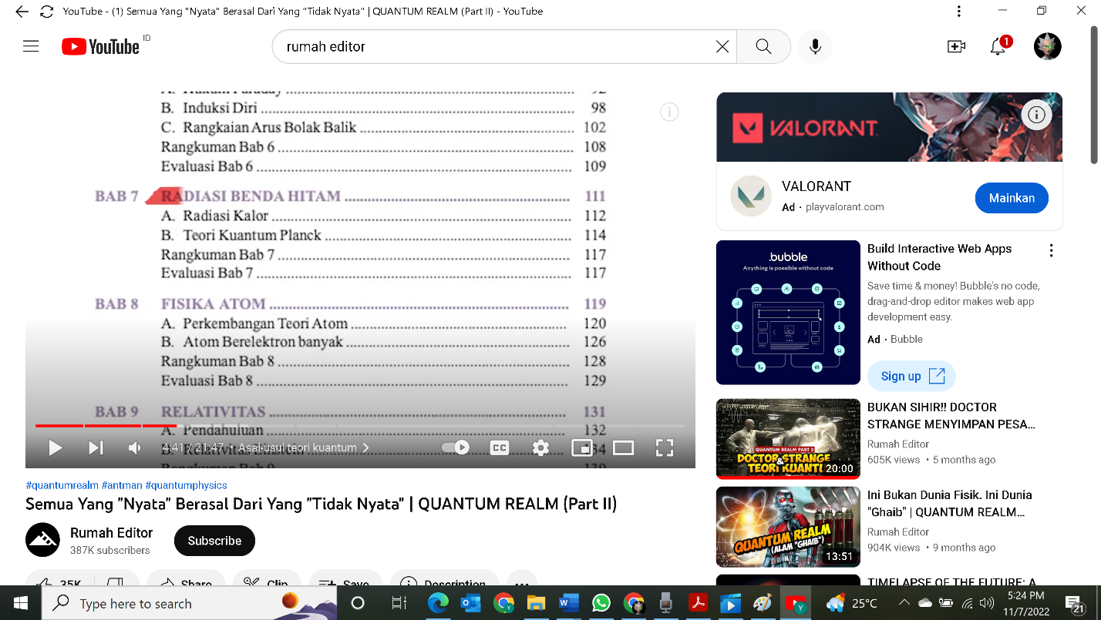Pada tahun 1900-an ada satu permasalahan besar dalam fisika yang sulit dipecahkan namanya “BENCANA ULTRAVIOLET”. Hal ini pernah dibahas dalam 1 bab fisika di kelas 12 SMA, disebut Radiasi Benda Hitam.

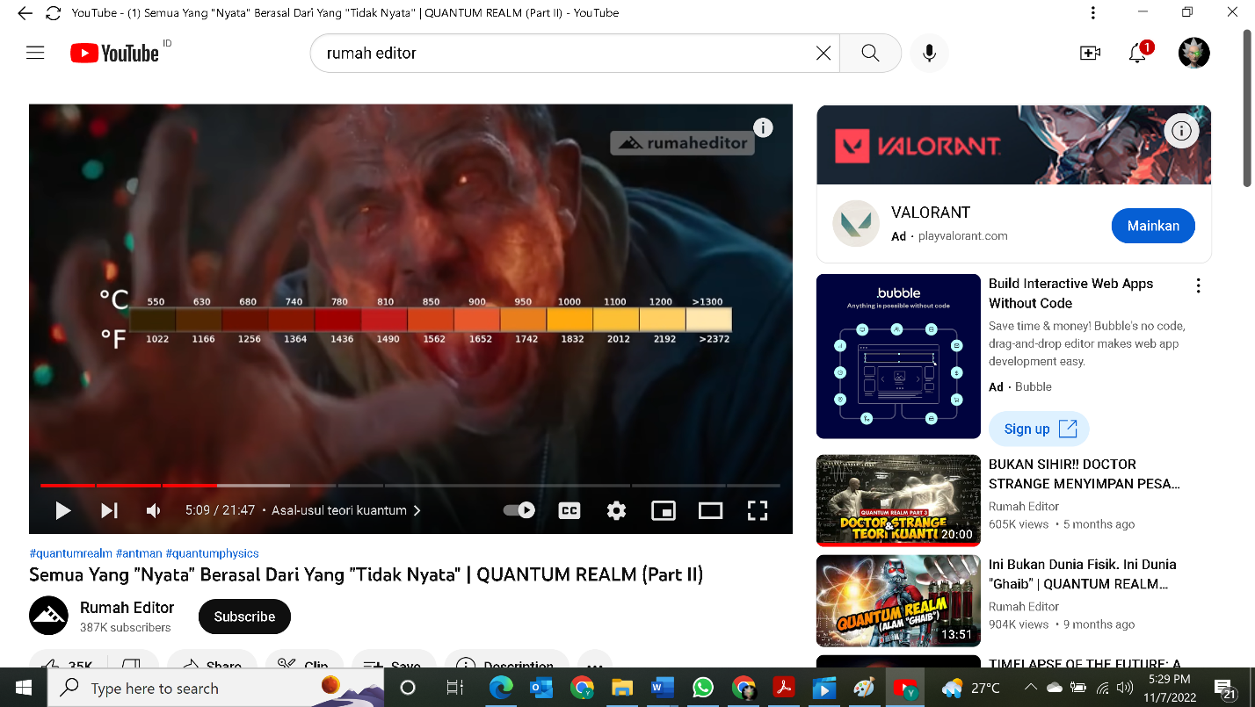Kita garis bawahi, kata RADIASI-nya …Seperti yang kita tahu benda yang sangat panas bisa mengeluarkan radiasi berupa cahaya. Kita tahu bahwa semakin panas suatu benda warna cahayanya dapat bergeser dari merah ke orange kekuning lalu memutih.

Dalam fisika ini artinya ada pergeseran panjang gelombang

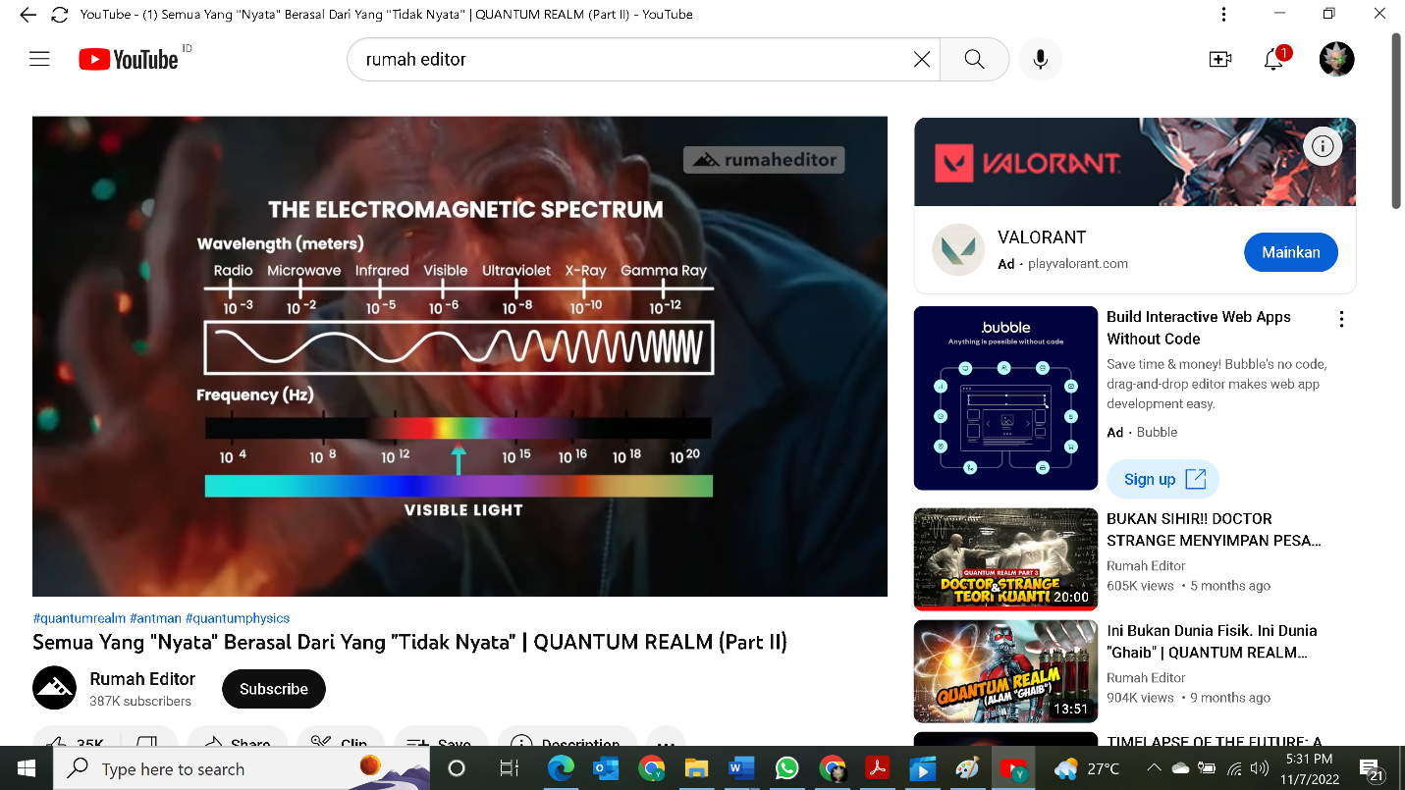

Para ilmuan ketika itu mencari hubungan antara (RADIASI VS TEMPERATUR PANJANG & GELOMBANG). Hasilnya adalah sebuah rumus yang dikenal dengan hukum Rayleigh- Jeans law.

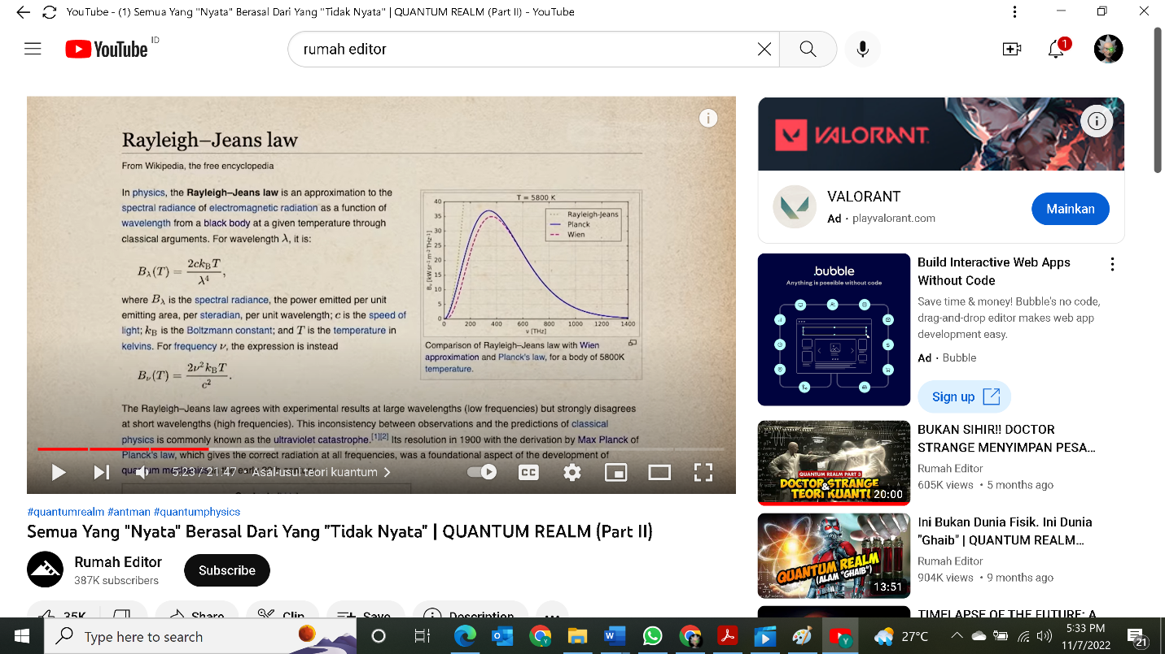

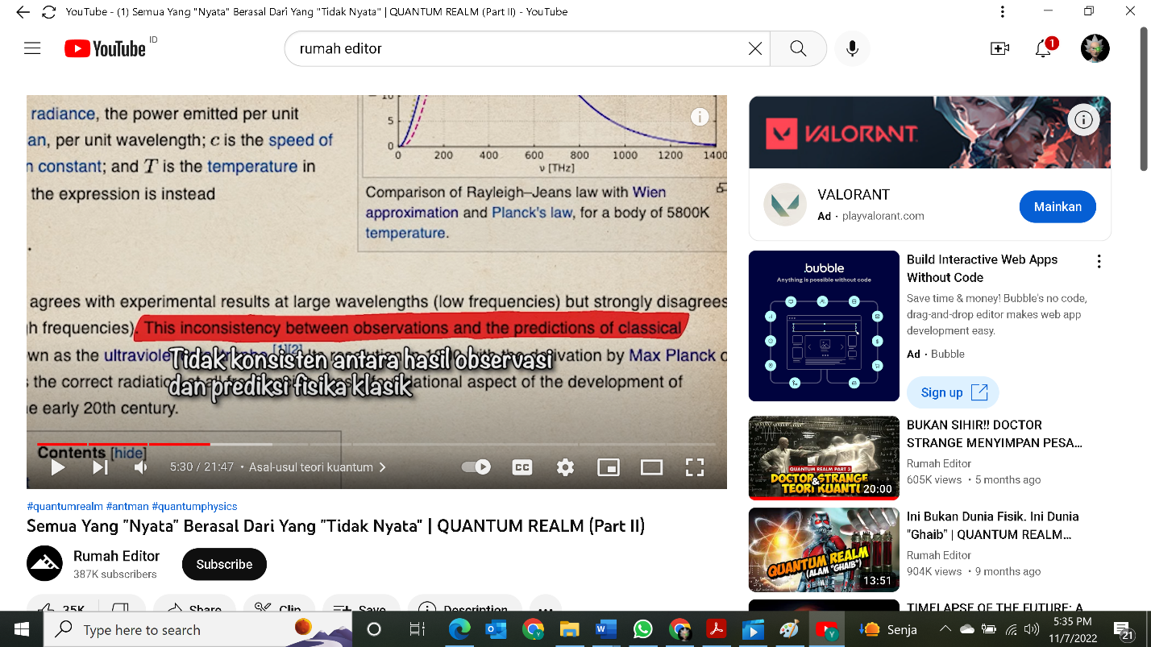Masalhnya rumus ini gagal

Rumus ini meramalkan bahwa radiasi benda panas akan naik terus menuju tak hingga begitu mendekati ultraviolet. Ini bencana jika rumus ini benar kita tidak dapat mungkin berdiri di bawah sinar matahari karena akan langsung hangus/gosong akibat radiasinya yang amat besar. Itulah sebabnya pada masa itu disebut bencana ultraviolet.

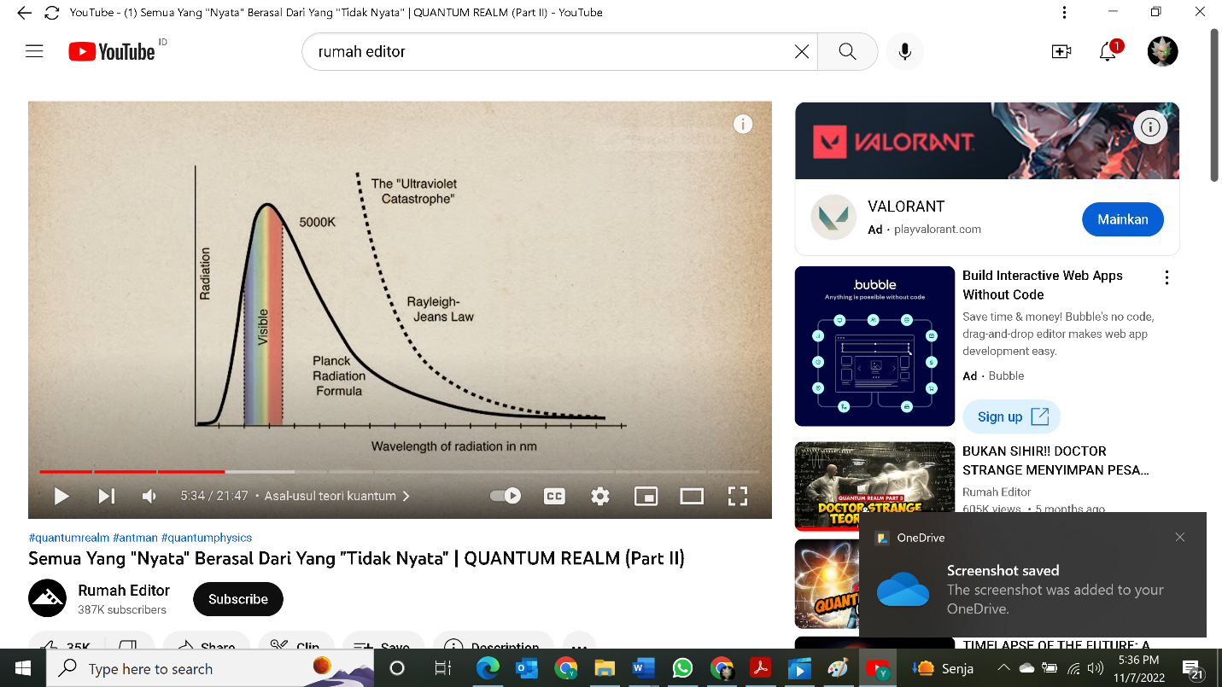

Untungnya rumus itu salah karena faktanya tidka begitu , berdasarkan pengukuran ada batas maksimum radiasi yang dicapai oleh benda panas . Itu sebabnya kita tidak bisa melihat warna biru, ungu dan seterusnya pada bara api. Karena warna-warna ini termasuk ultraviolet adalah frekuensi tinggi, yang sangat sulit dicapai oleh benda panas.

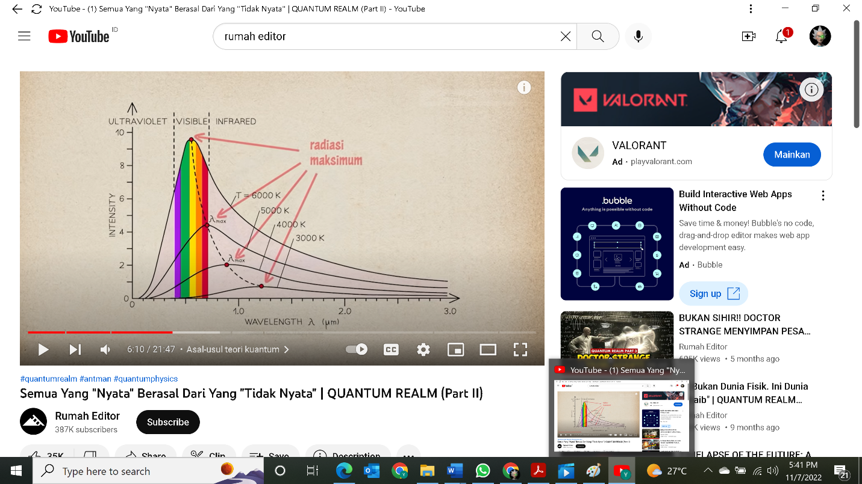

Karena pada matahari saja hanya mengandung 10% ultraviolet dan hanya sepertiga darinya yang bisa masuk hingga ke bumi. Nah, fenomena ini tidak bisa dipecahkan oleh ilmuan dengan semua teori fisika klasik pada saat itu.

Hingga kemudian datanglah Max Planck dengan gagasannya yang radikal, dia berpendapat bahwa “jangan-jangan pandangan kita tentang cahaya saat ini salah, karena masalah ini bisa diselesaikan jika cahaya dipandang sebagai partikel (paket-paket energi) yang disebut dengan kata QUANTA”.

Nah, dari Max Planck itulah Kuantum asal muasalnya, dan menjadi viral di kala para ilmuan pada saat itu. Dengan asumsi Max Planck inilah dia berhasil merevisi rumus RAYLEIGH-JEANS LAW tadi, dan akhirnya cocok dengan hasil pengukuran. Karena itulah pada saat itu Max Planck mendapatkan hadia Nobel.

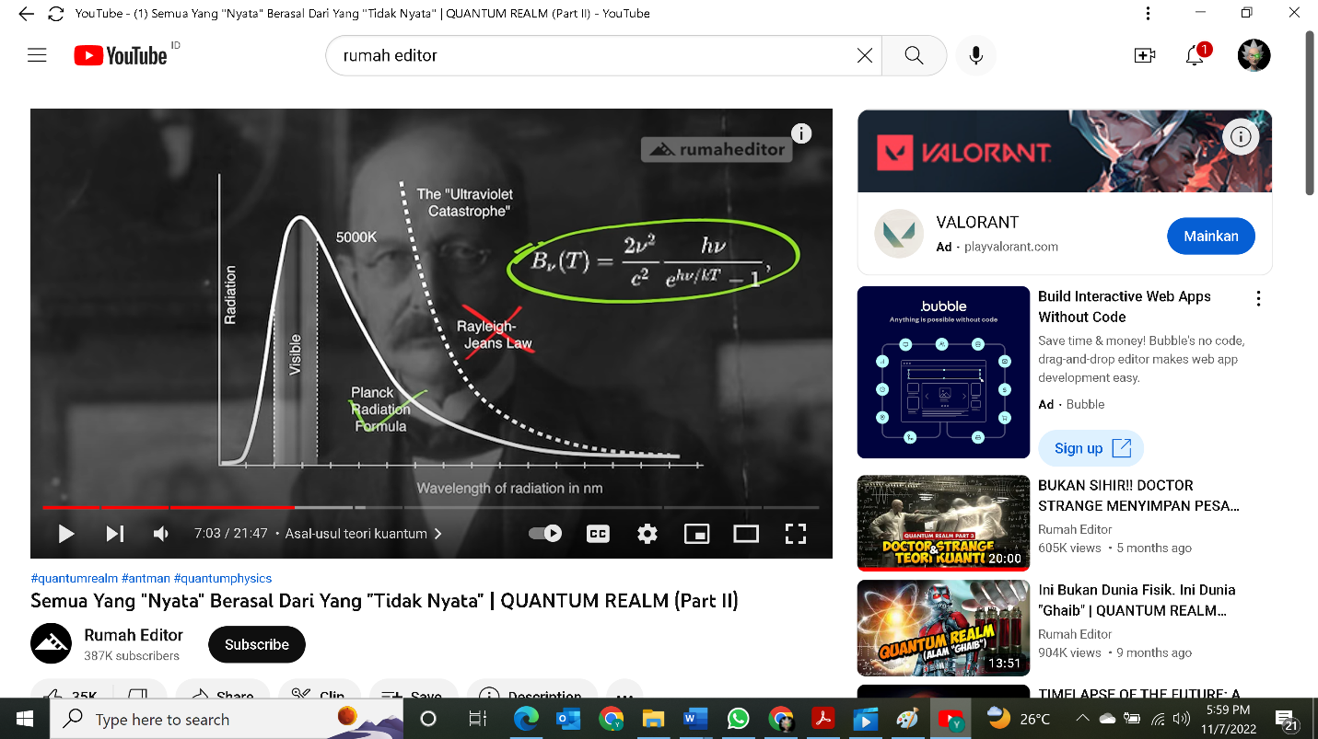

Rumus:

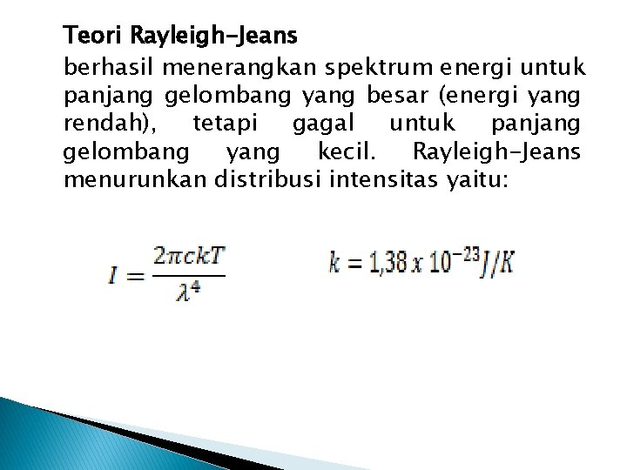

Rumus Dipatahkan:

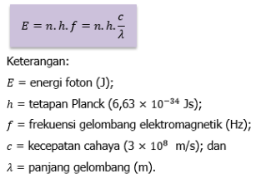

2. Albert Einsten

Tidak disangka pada saat itu akibat temuan Max Planck, Albert Einstein dapt menyelesaikan masalahnya, Einstein pada saat itu sedang mengamati efek fotolistrik. Efek yang menjadi prototype sel surya seperti sekarang.

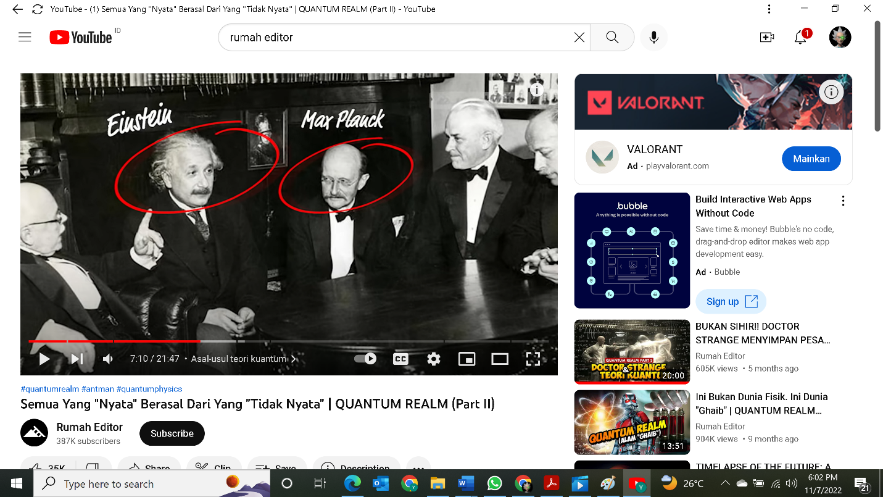

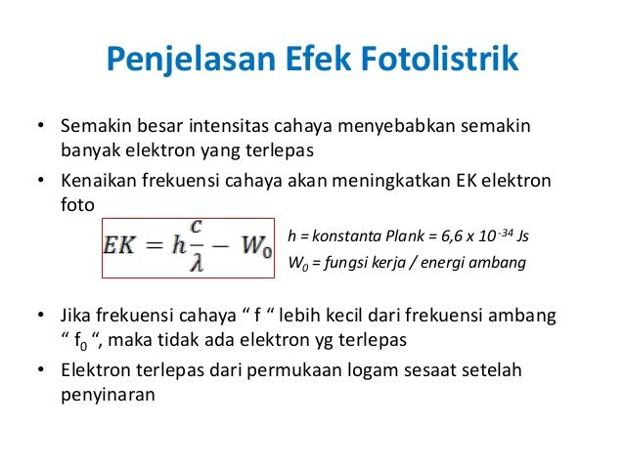

Einstein mencari tahu “Mengapa cahaya dapat menghasilkan listrik” tapin hanya bergantung pada panjang gelombangnya, bukan pada intesitasnya. Misalnya cahaya kuning, walaupun sangat terang sulit menggerakkan elektron, Tapi cahaya biru walaupun redup bisa menggerakkan elektron dengan mudah.

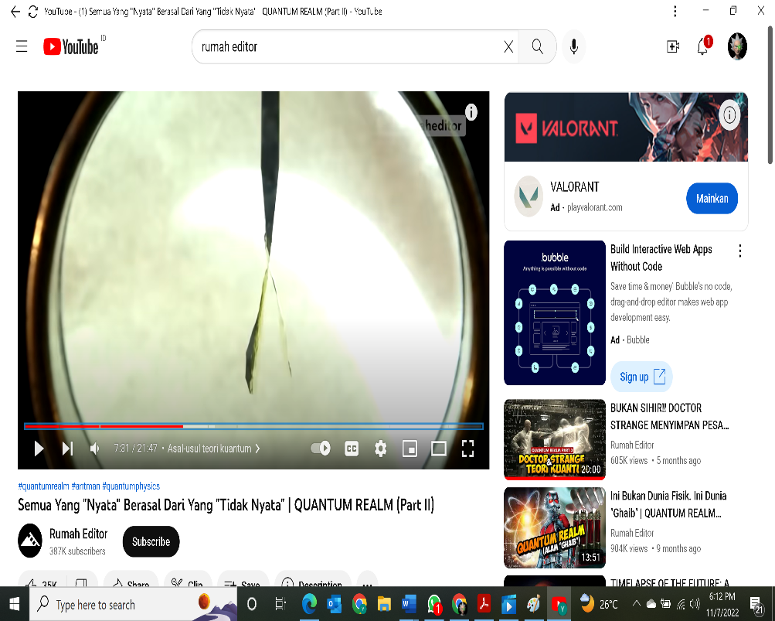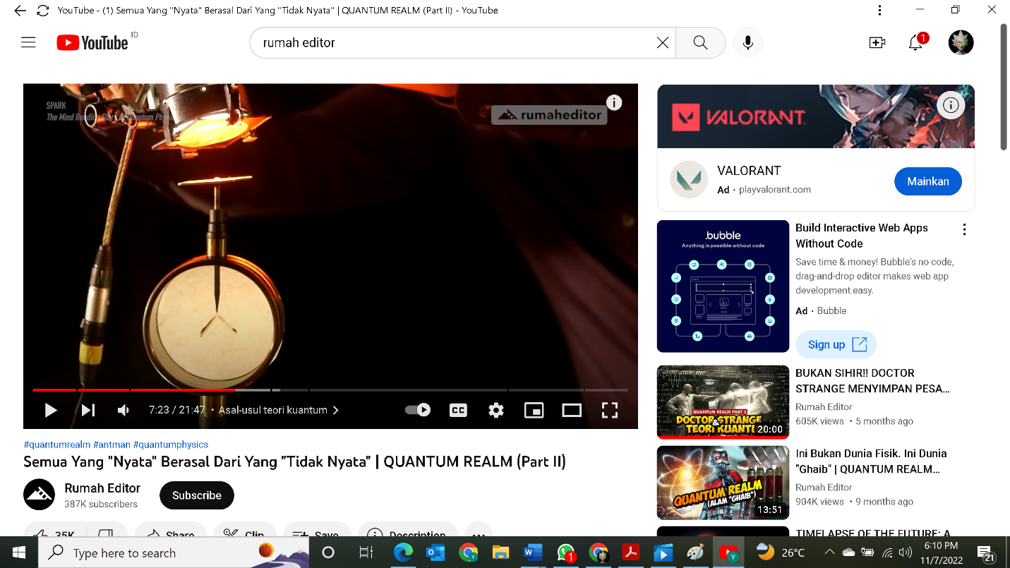

Gambar: dengan sinar kuning Gambar: dengan sinar biru

Terinspirasi dari QUANTA-nya Max Planck, Einstein pun berpikir ini tidak mungkin terjadi kecuali cahaya adalah partikel. Ynag disebut Einstein dnegan nama “PHOTON”. Einstein pun berhasil memcahkan masalahnya dan mendapatkan hadia nobel pada saat itu.

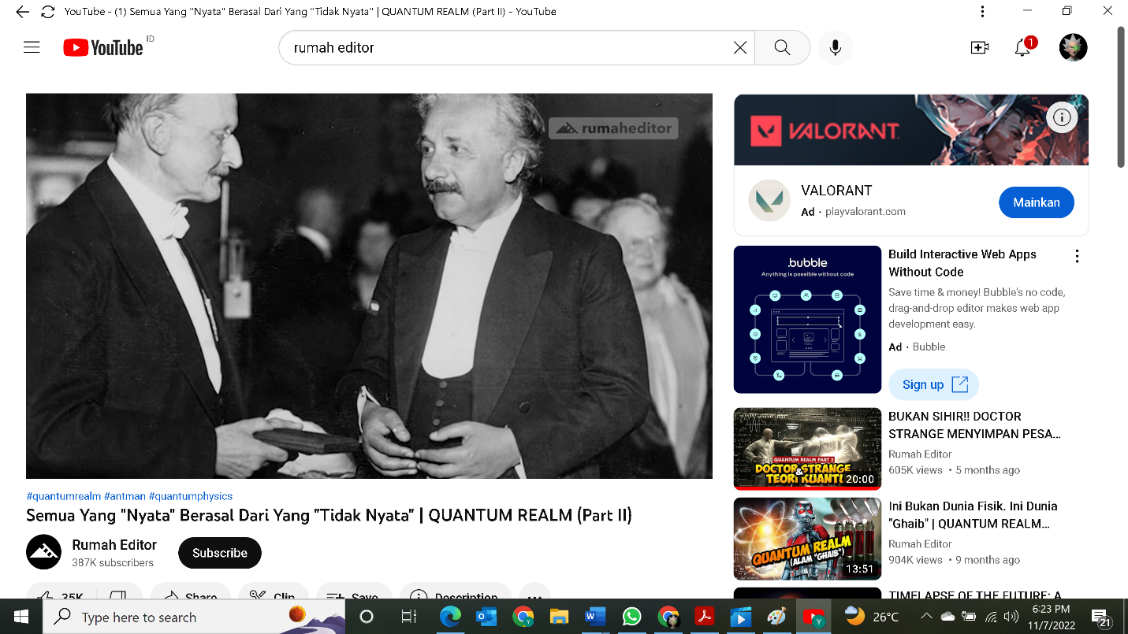

Penemuan dari 2 orang di atas Einstein dan Max Planck otomatis membuat bingung dunia fisika pada saat itu karena cahaya selama ini dipandang sebagai gelombang bukan partikel.

Kemudian muncul Luis De Broglie (1924) mengajukan hiipotesa bahwa elektron dan semua partikel mempunyai sifat gelombang. De Broglie menghubungkan bahwa panjang gelombang sama dengan konstanta Planck dibagi dengan momentum partikel. Rumusan matematis dari de Broglie ini merupakan bentuk umum dari persamaan yang dirumuskan Einstein dalam menjelaskan efek fotolistrik. Rumus ini berlaku untuk semua jenis partikel. Jadi, dalam hipotesis-nya, de Broglie berupaya men-generalkan bahwa semua partikel maupun gelombang elektromagnetik memiliki dualisme sifat, yaitu sebagai partikel sekaligus sebagai gelombang.

Rumus:

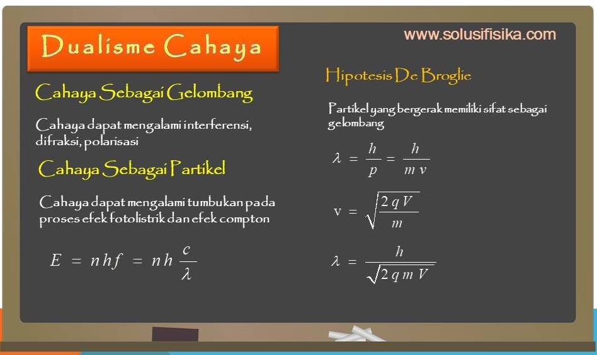

Kemudian Einstein berbicara...

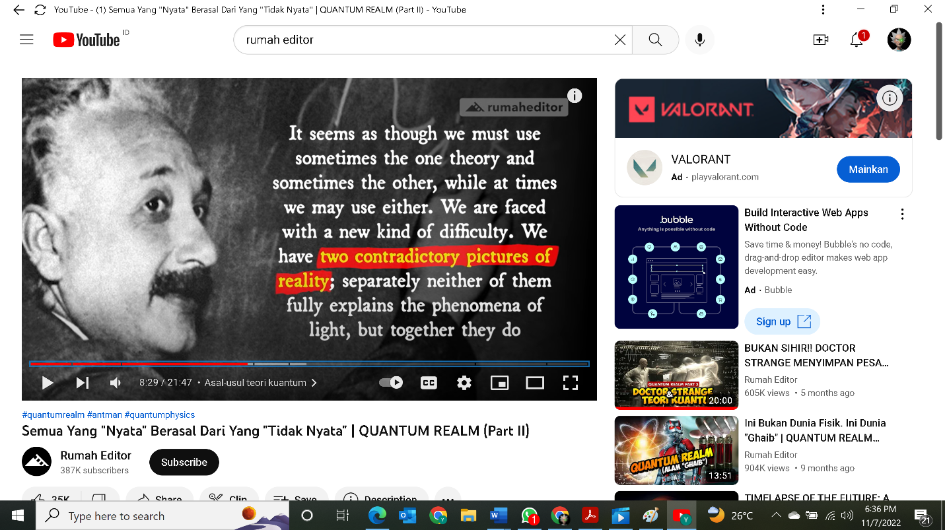

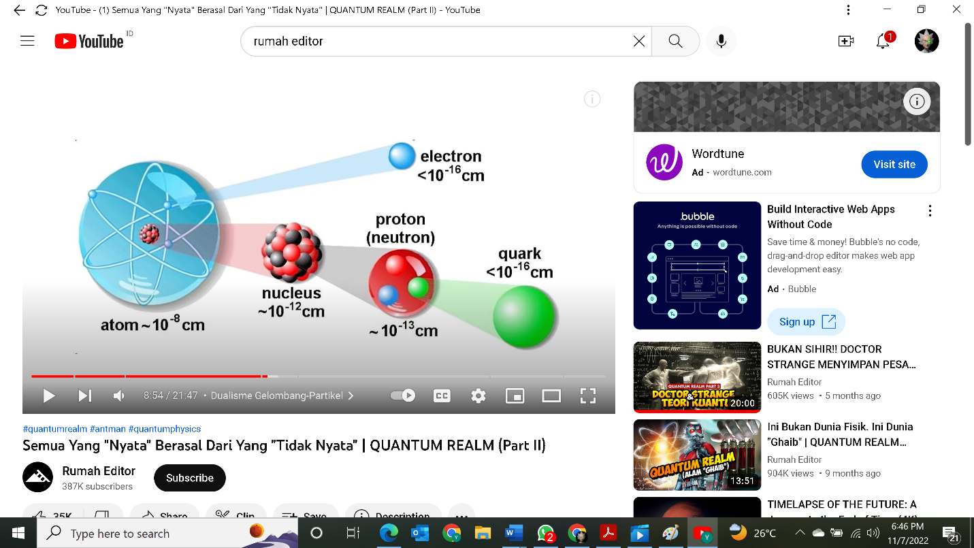Dengan perkataan Einstein inilah muncul suatu konsep yang bernama “DUALISME GELOMBANG-PARTIKEL”. Inilah inti dari teori kuntum. Sebelum membahas Dualisme gelombang-partikel, kita harus mengenal dulu apa itu partikel

Partikel itu adalah suatu yang fisik sama seperti bola, kendaraan, ataupun objek apapun itu yang penting jelas fisiknya. Nah, objek-objek fisik ini bisa diukur eksistensinya secara fisika yaitu menggunakan hukum Newton

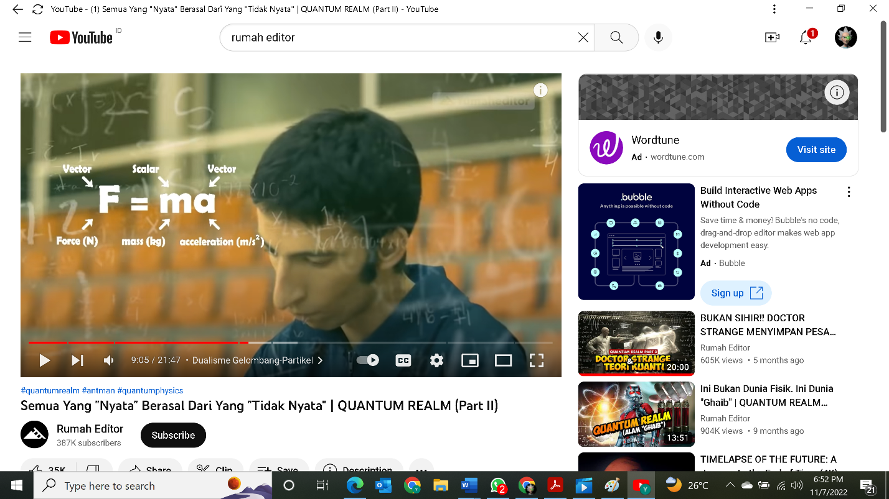

Tetapi lain dengan gelombang. Gelombang tidak dapat dipandang sebagai sesuatu yang fisik. Gelombang hanyalah gangguan yang merambat dalam ruang contohnya di sini adalah Handphone kita, HP kita dapat menangkap gelombang elektromagnetik (sinyal), sinyal bentuknya tidak fisik, oleh karena itu gelombang tidak bisa diukur menggunakan hukum Newton.

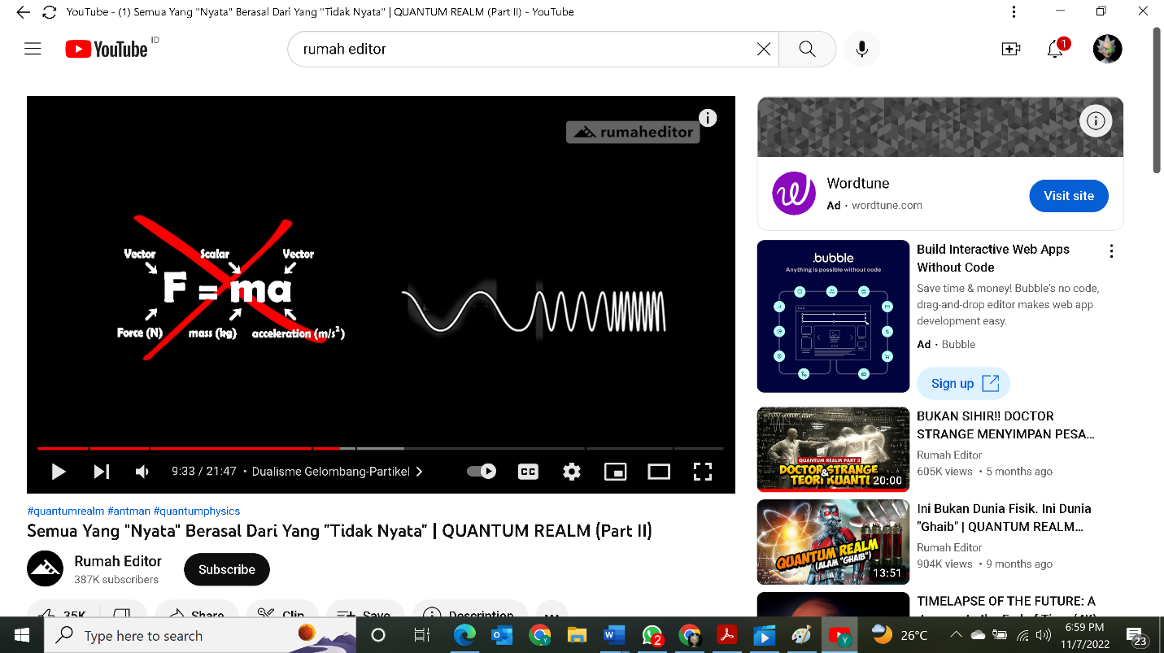

Singkatnya Partikel itu “MATERI” & Gelombang “BUKAN MATERI”. Disinin muncul paradox “Bagimana Foton ataupun elektron adalah materi sekaligus juga bukan materi. Untuk membuktikannya para ilmuan melakukan eksperimen yang bernama “DOUBLE-SLIT EXPERIMENT”

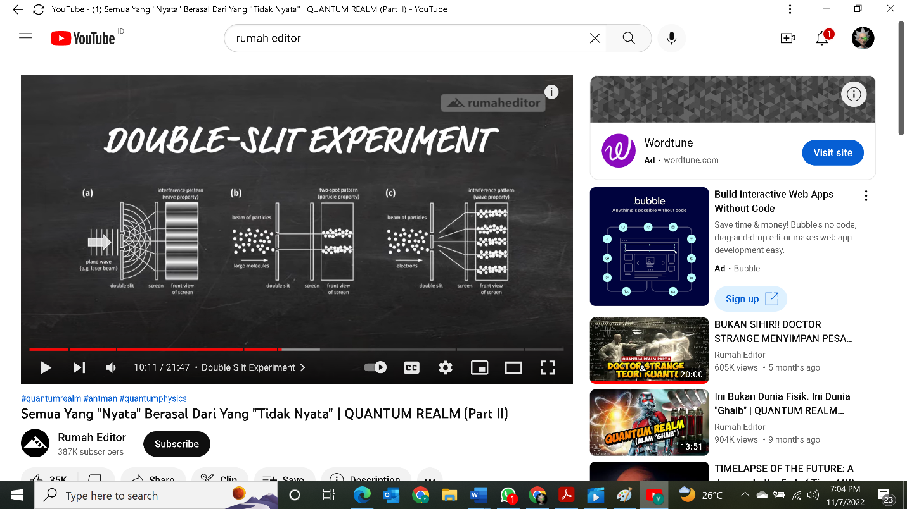

Pertama kali dilakukan oleh Thomas Young (1773-1829) untuk membuktikan bahwa cahaya adalah gelombang. Sebelum memulai Experimen alangkah baiknya melihat contoh gelombang pada air sebagai berikut:

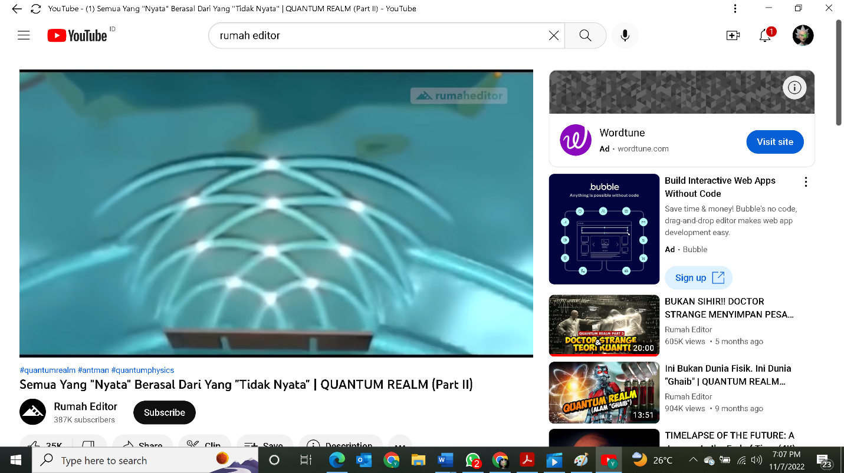

Ketika gelombang air dilewatkan pada 2 buah celah gelombang itu terpecah menjadi 2 lalu saling bertabrakan, maka jika puncak gelombang bertemu dengan puncak gelombang akan membentuk puncak yang semakin tinggi

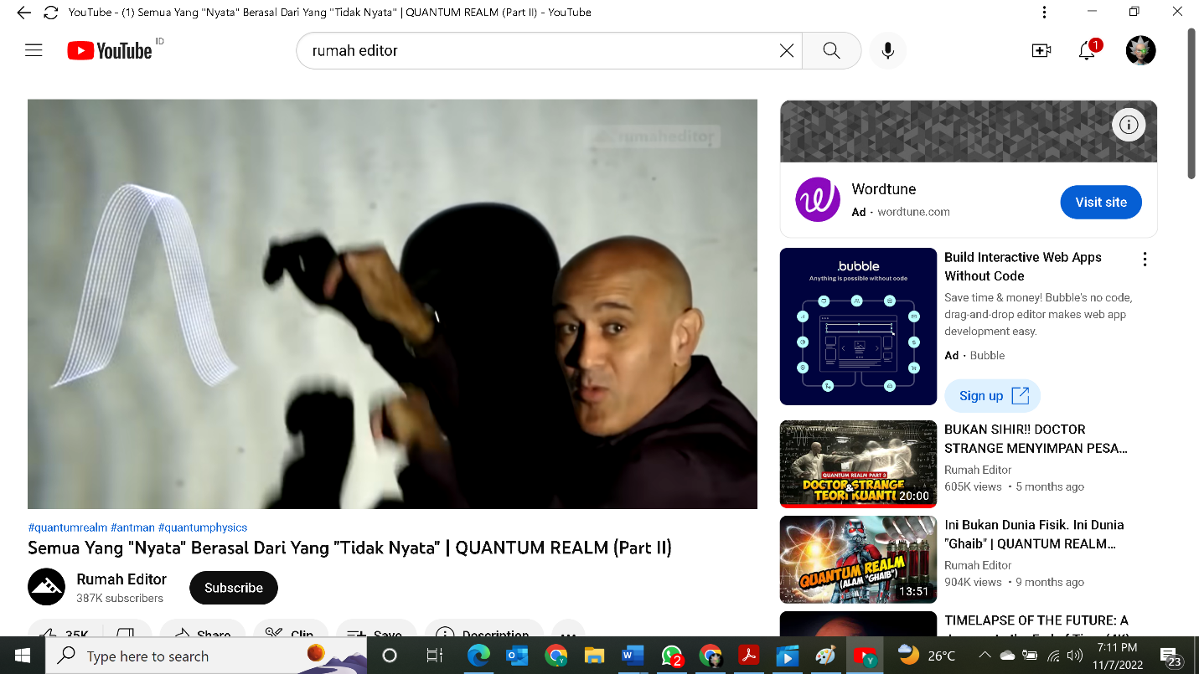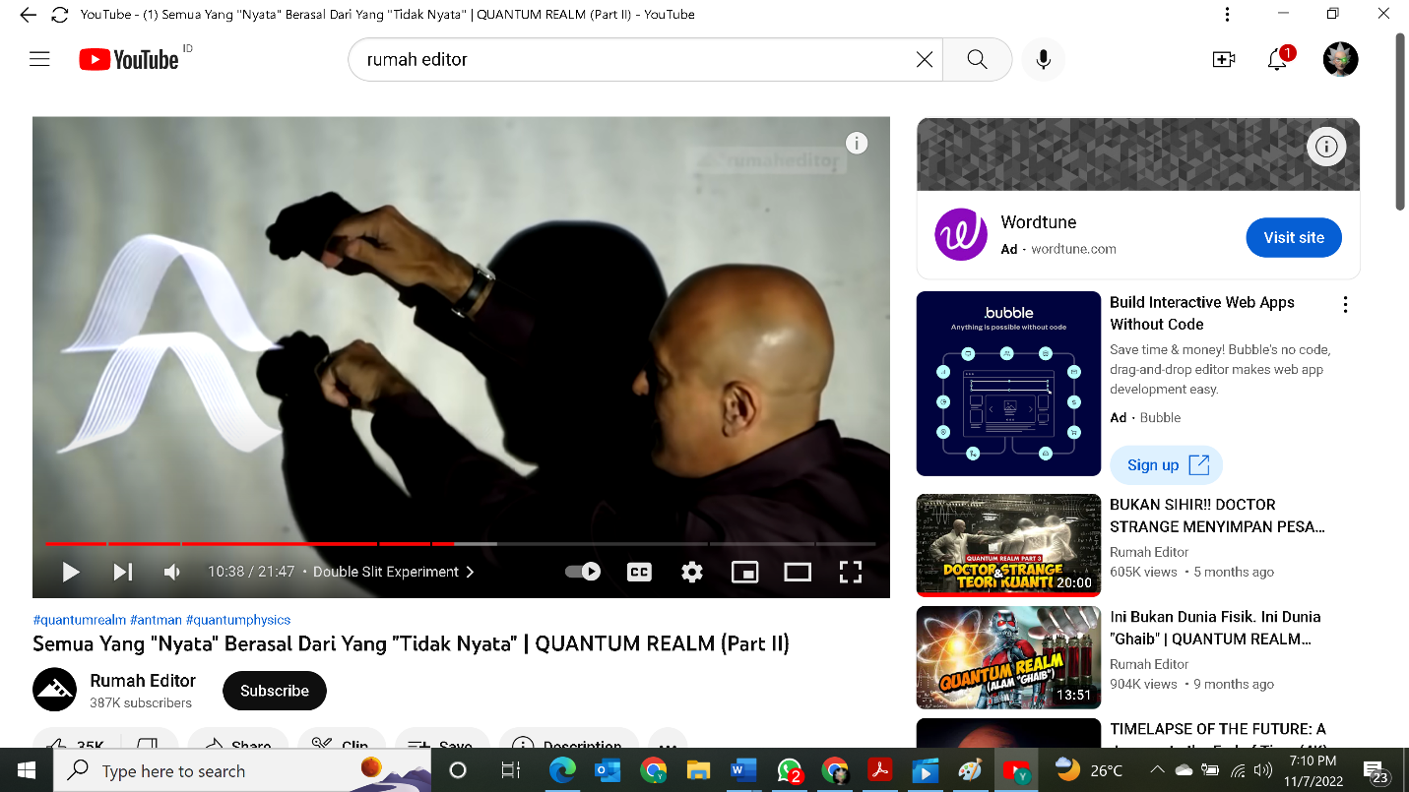

Sebaliknya jika puncak gelombang bertemu dengan lembah gelombang puncaknya menghilang.

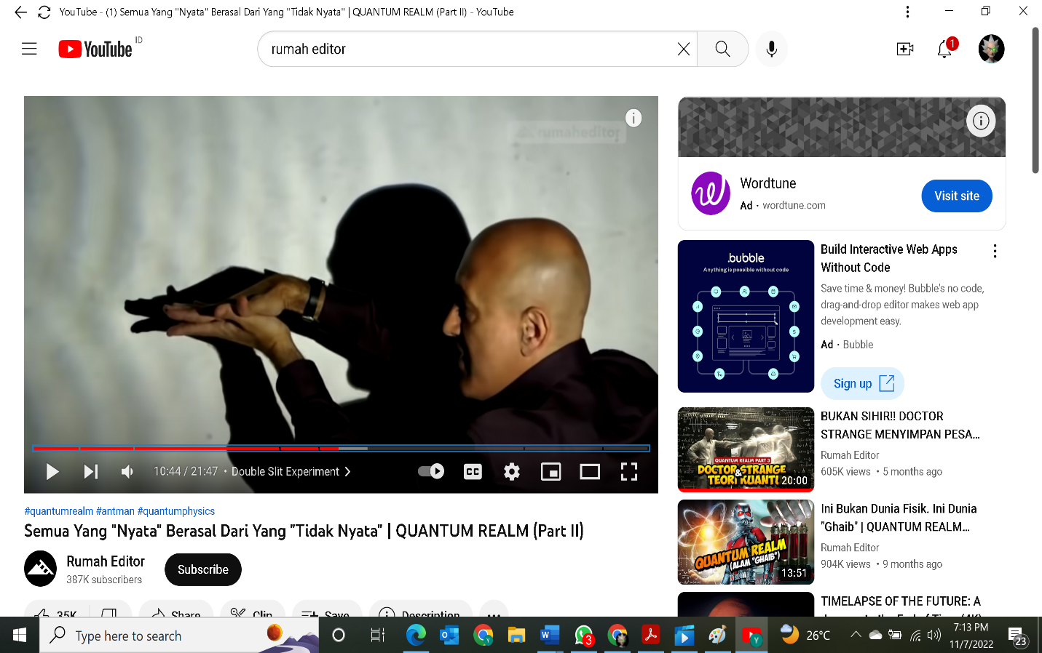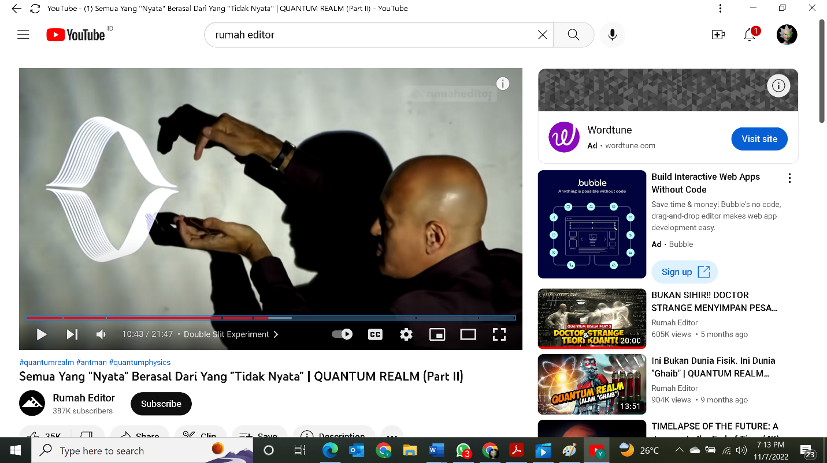

Hasilnya pada gelombang air akan membentuk pola garis putus-putus atau disebut dengan pola “INTERFERENSI”

Thomas Young mengaplikasikannya pada cahaya dan hasilnya adalah pola “INTERFERENSI”:

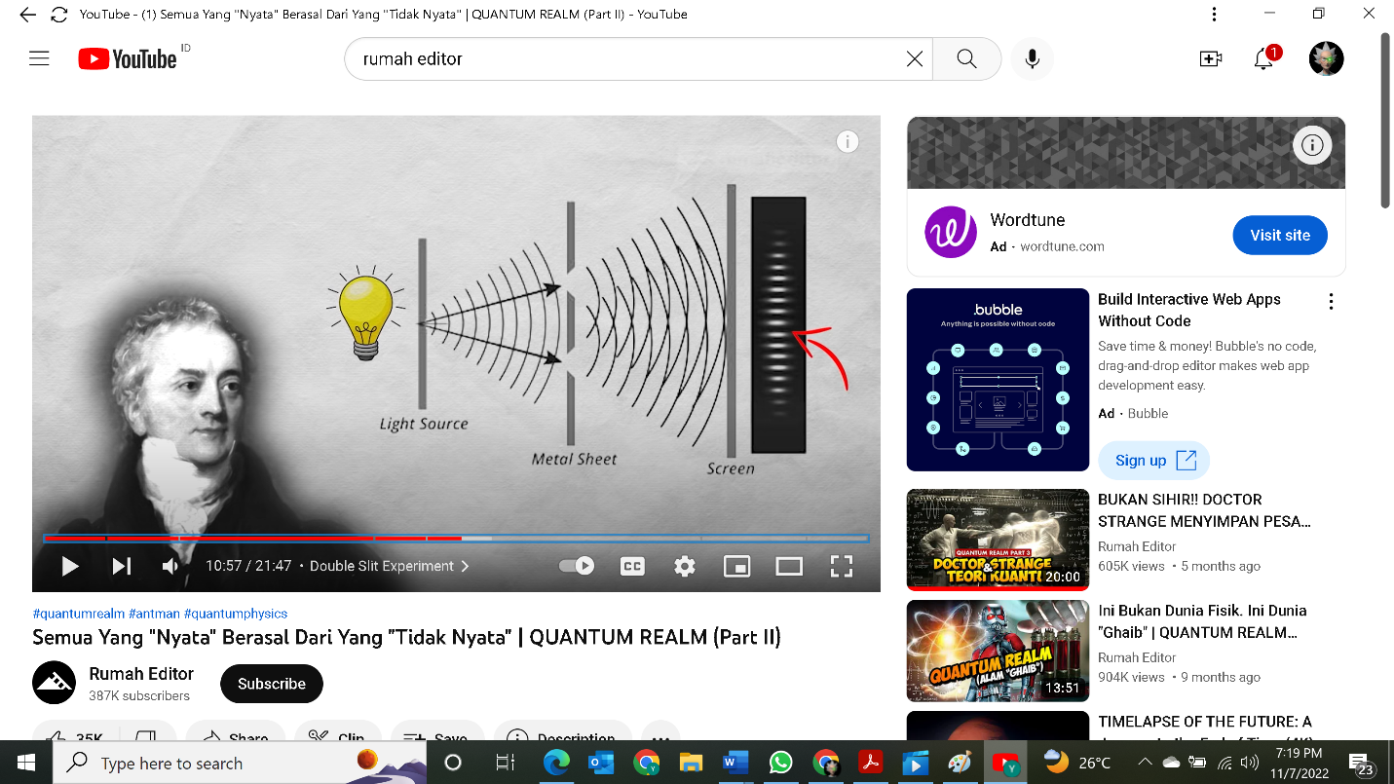

Inilah bukti bahwa cahaya adalah gelombang.

Sekarang bukti kalau cahaya itu adalah partikel.

Sebagai contoh juka butiran pasir ditembakkan dari 2 celah lubang :

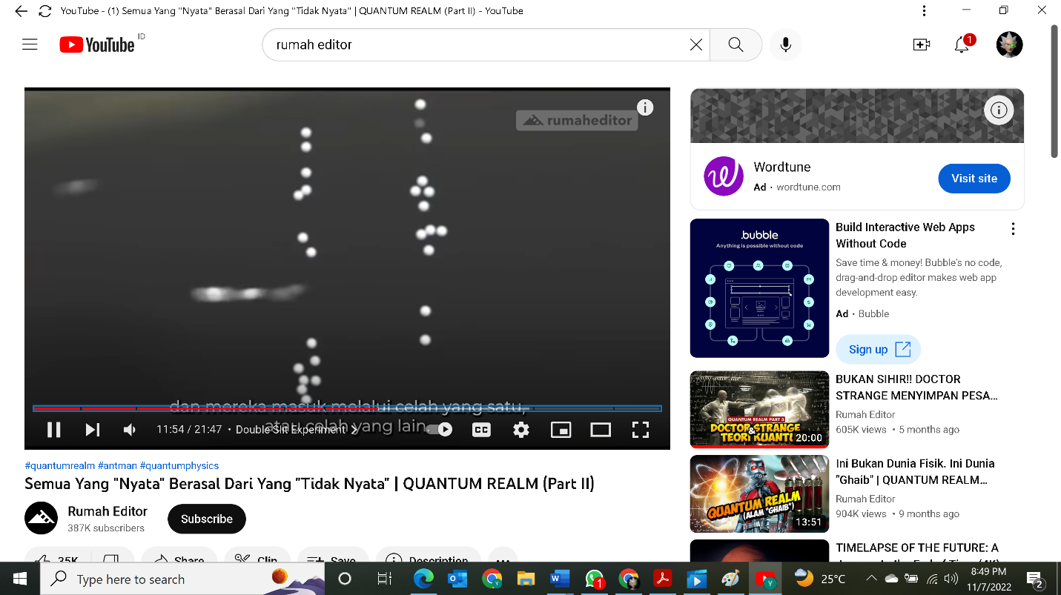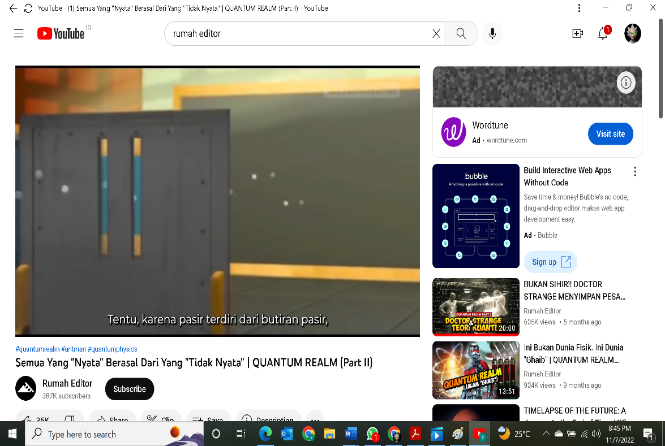

Pasti akan membentuk 2 garis lurus yang sesuai dengan celah yang dibuat.

Terus bagaimana caranya dengan cahaya?

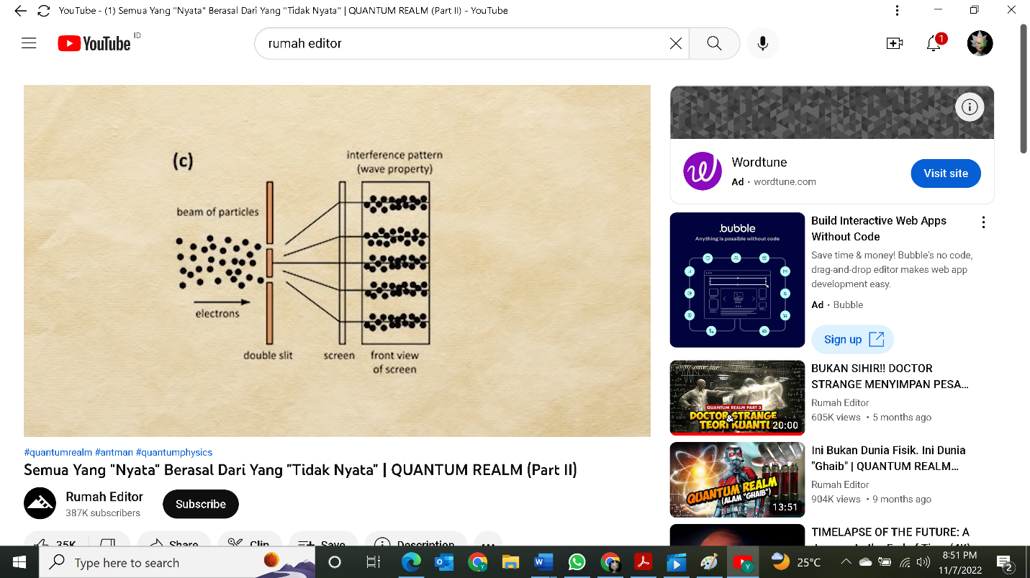

Maka para ilmuan mengubah skemanya, cahaya sebagai partikel terbentuk dari paket-paket energi per kuantum yang disebut sebagai foton. Foton tidak bermassa tetapi memiliki energi di dalamnya. Mulai bereksperimen

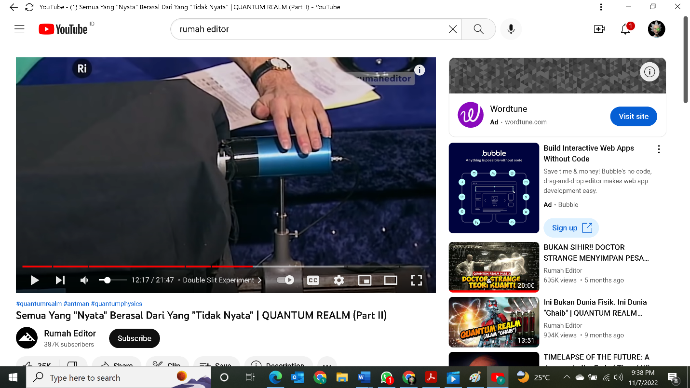

Alat di atas merupakan sumber cahaya, dengan alat tersebut ditembakkan foton satu per satu sehingga tidak mungkin foton-foton ini saling bertabrakkan

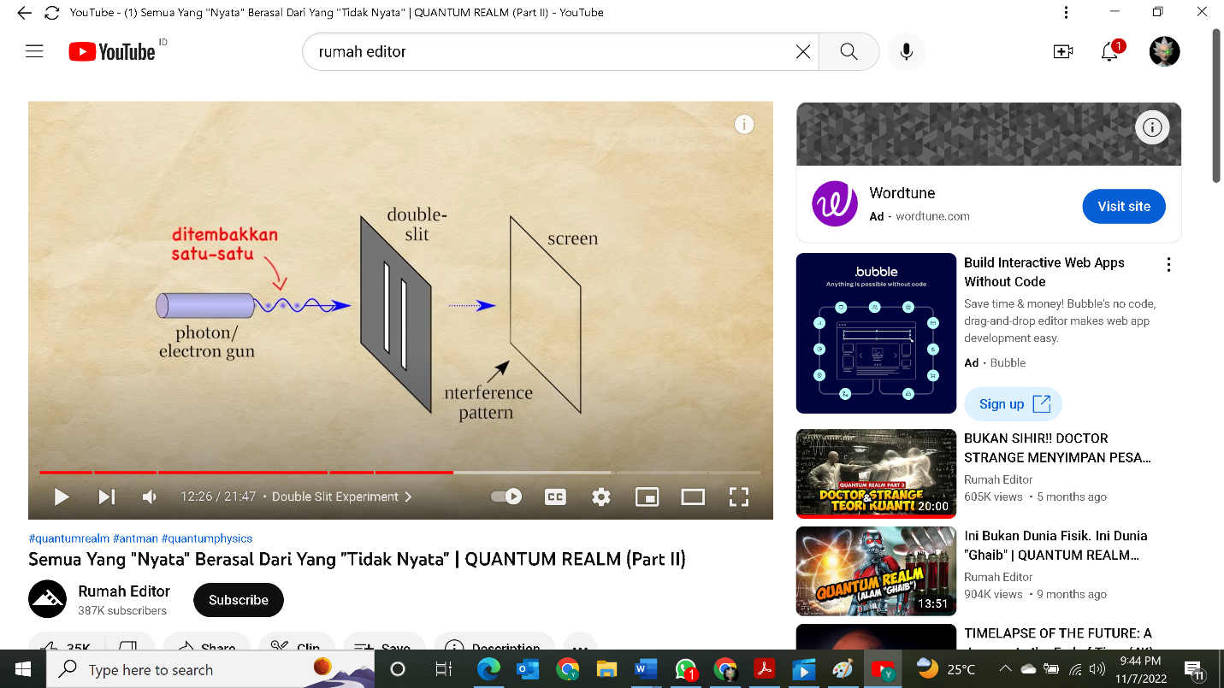

Ketika cahay melewati alat di atas, mereka berjalan sebagai kerlipan seperti pasir yang sebuah pertikel tadi, ketika terus menerus menumpukkan kerlipan tersebut dan polanya akan membentuk sesuatu yang di luar logika

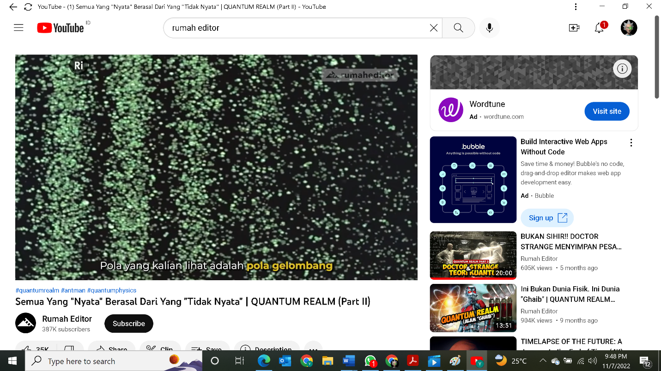

Mereka adalah partikel, seharusnya masuk di antara 2 buah celah, tetapi mengapa mereka membentuk pola seperti gelombang. Hal ini dicooba juga pada elektron tetapi sama, menampilkan pola gelombang juga

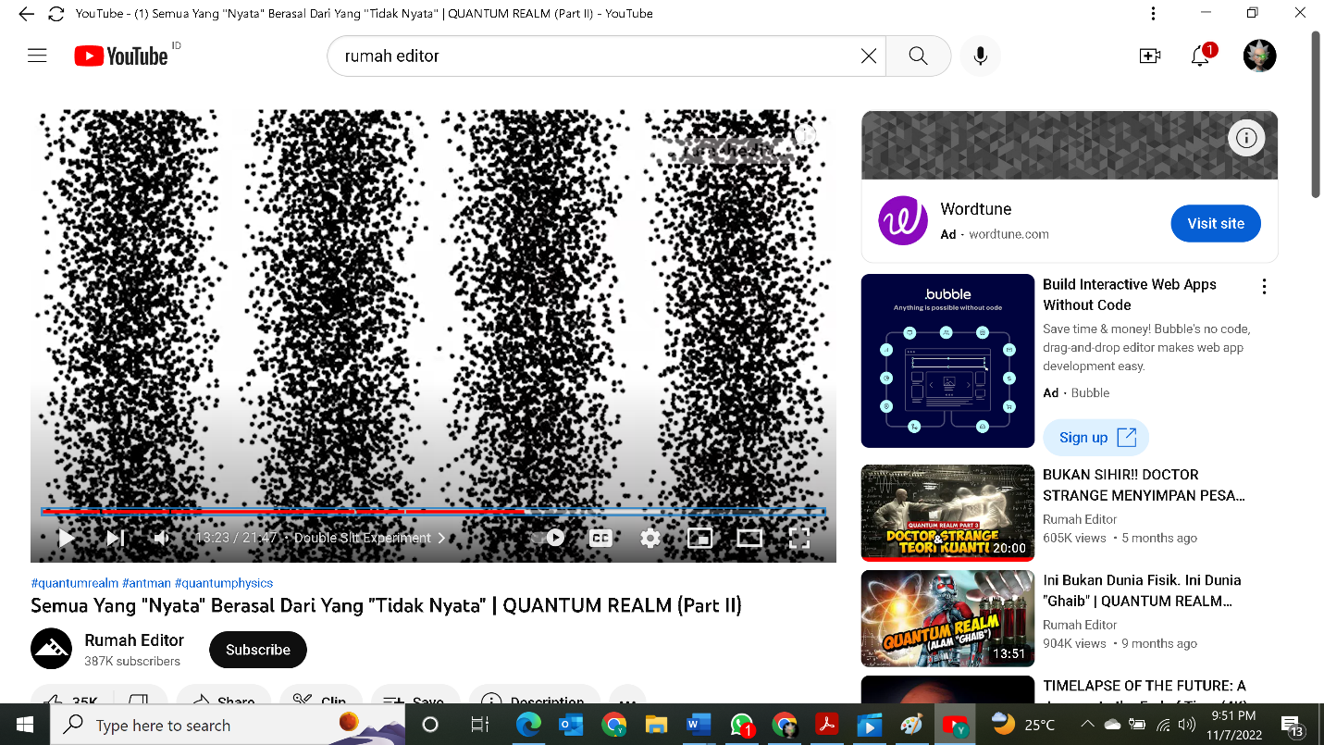

Para ilmuan saat itu perlu berpikir keras untuk menjawab hasil dari eksperimen tadi. Dan jawabannya sangat tidak masuk akal. Setiap partikel seolah-olah membagi diri mereka menjadi 2 bagian atau menduplikasi diri kemudian masuk kedua celah secara bersamaan, lalu berinterferensi dengan dirinya sendiri dan kembali menjadi satu partikel ketika mendarat ke layar.

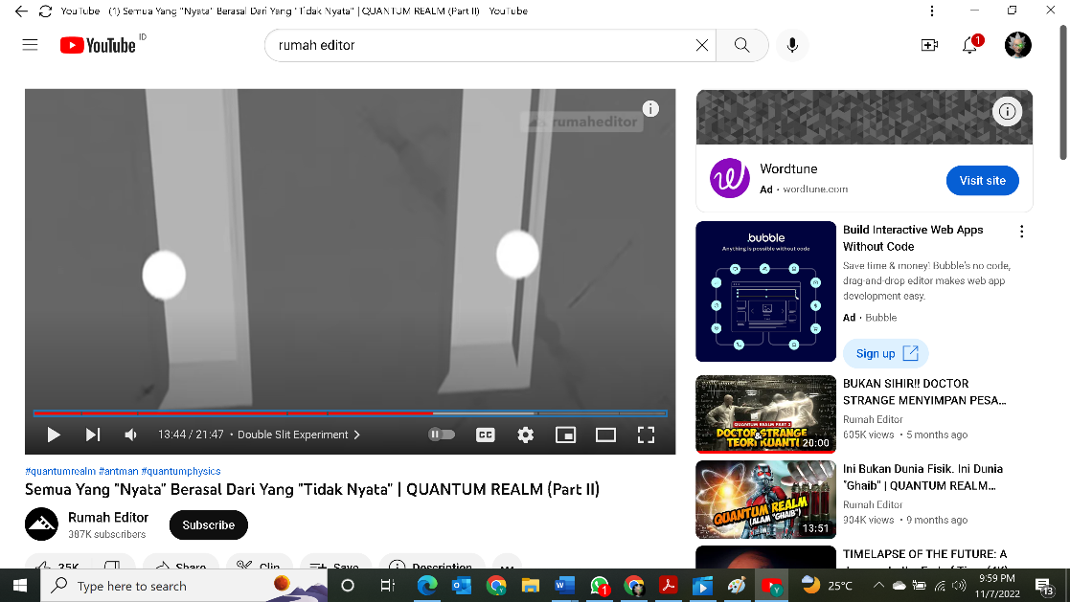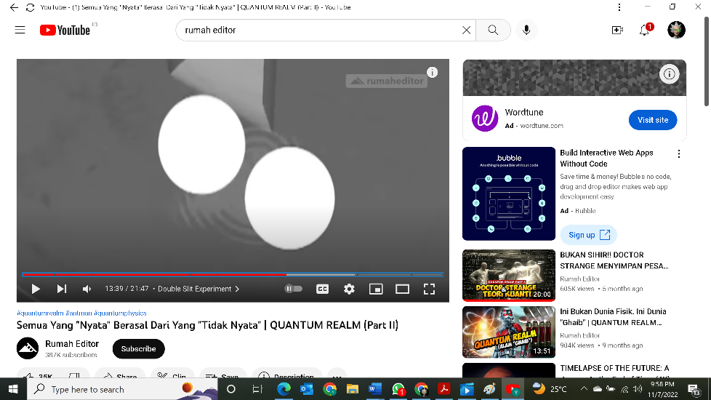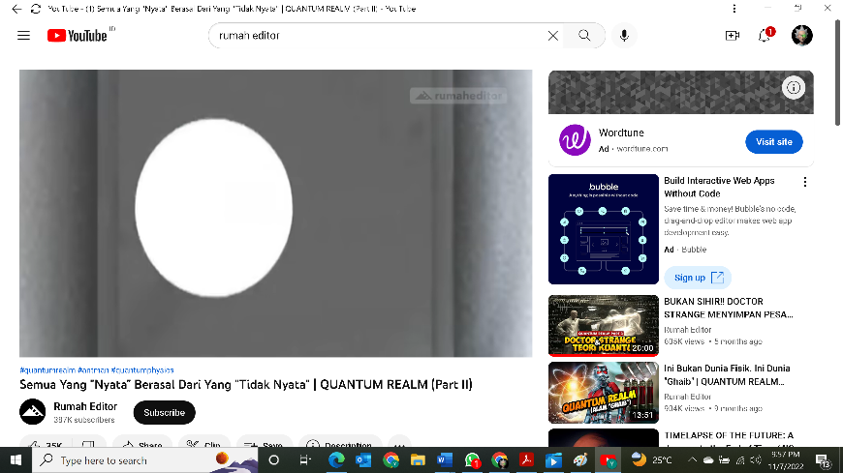

Gambar: partikel sebelum Gambar: duplikasi diri Gambar: Masuk ke 2 celah

Masuk ke 2 celah

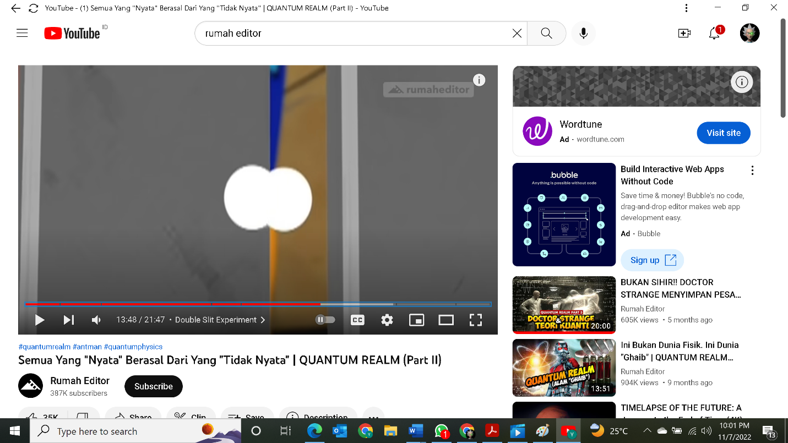

Gambar: Setelah masuk ke 2 celah, kemudian bersatu kembali

Karena muncul keanehan para ilmuan saat itu, mereka ingin mengamatinya secara langsung, mereka menempatkan suatu ditektor (kamera) di dalam alat, di dekat kedua celah tersebut untuk menentukan dimana saja partikel itu masuk. Setelah itu yang muncul adalah suatu yang di luar logika lagi.

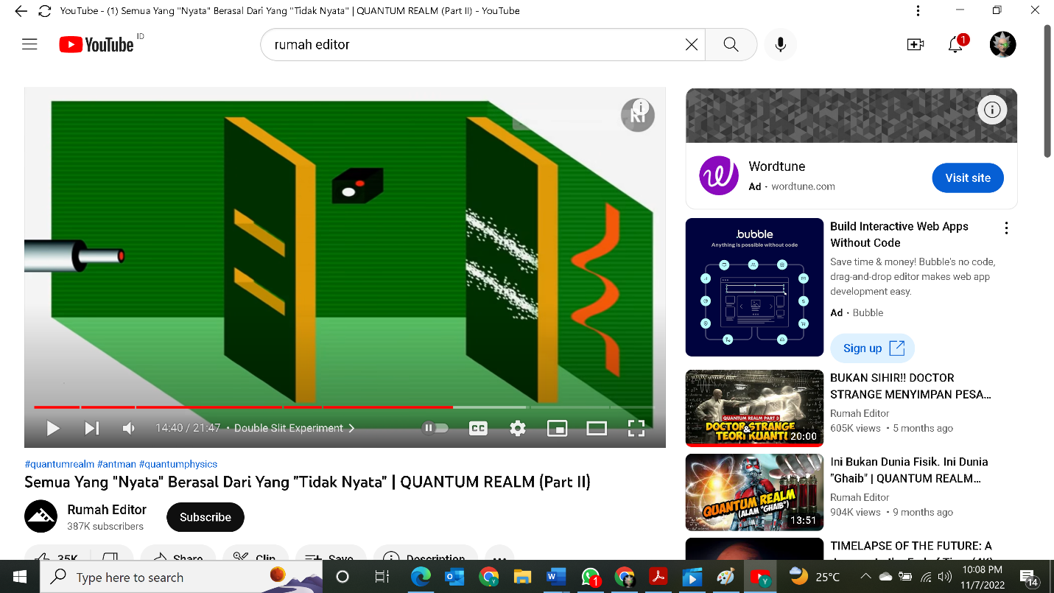

Pola interferensi hilang, hanya muncul 2 garis, persisi seperti butiran pasir tadi. Disini tambah membuat ilmuan bingung, mengapa saat tidak ada detektor pola yang dihasilkan dari partikel tersebut adlah pola interferensi. Sedangkan ketika dipasang detektor, membuat partikel tersebut berubah pola yang dihasilkan menjadi pola 2 garis lurus sesuai lubang 2 celah tadi. Seakan-akan partikel ini tahu bahwa mereka sedang diawasi atau tidak.

Maksudnya disini saat foton ataupun elektron ketika tidak diamati akan menjadi gelombang sedangkan ketika diamati akan menjadi partikel

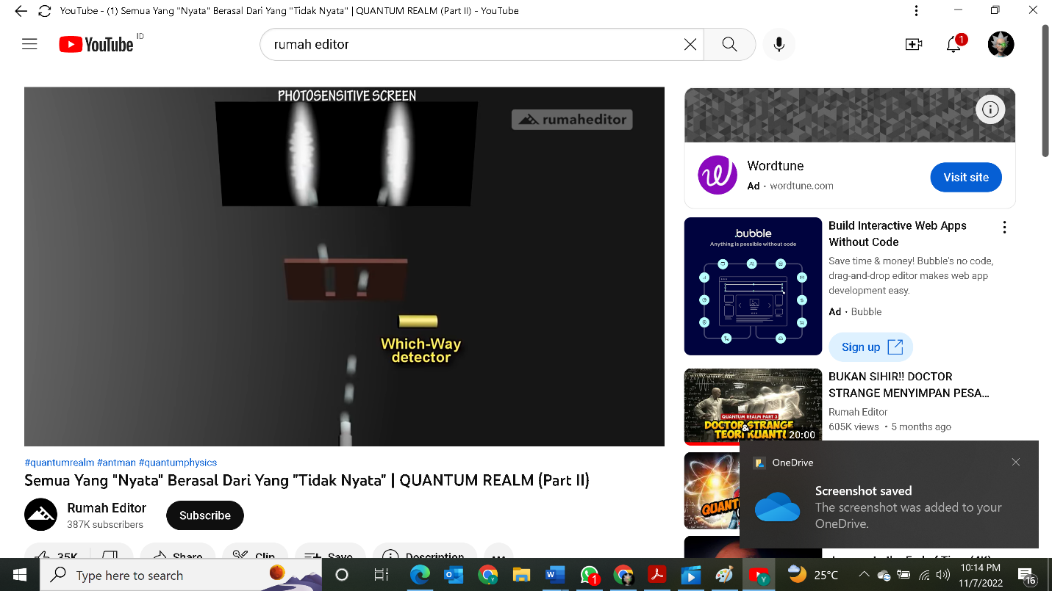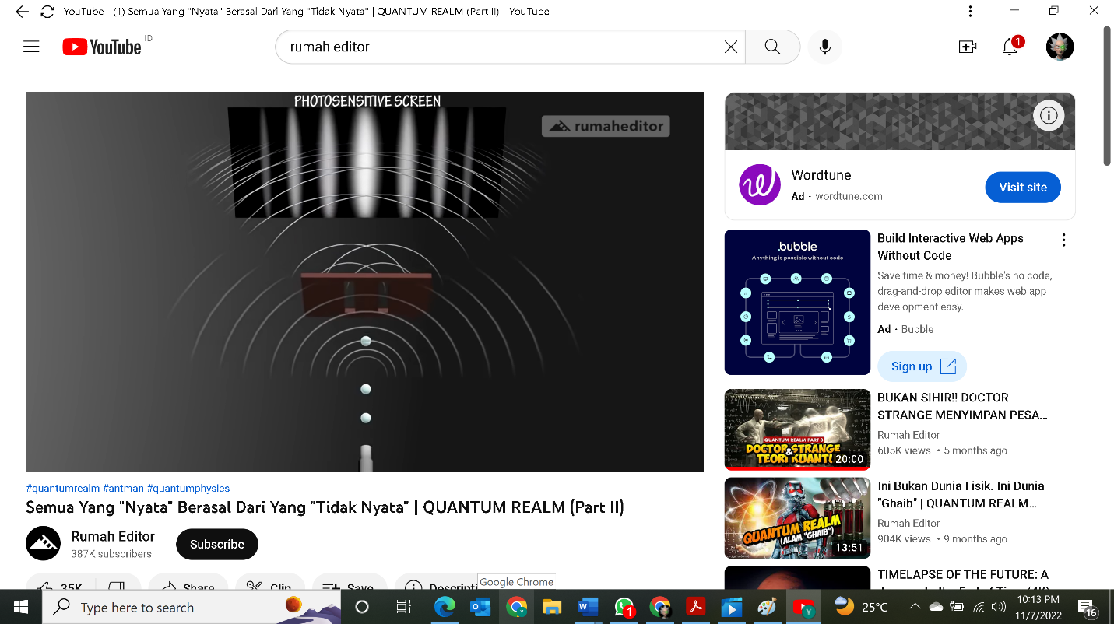

Artinya disini ketika dilakukan dengan pendekatan filosofis, sesuatu yang nyata itu karena kita melihatnya. Tapi tidak bagi dunia kuantum sesuatu yang tidak nyata itu ketika kita tidak melihatnya. Pusing?

Einstein susah menerima teori ini dan berkata

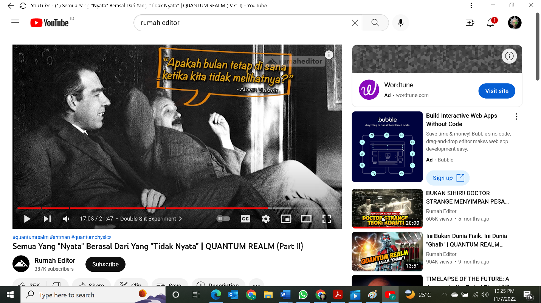

Sedangkan Niels Bohr sebagai bapaknya mekanika kuantum mengatakan:

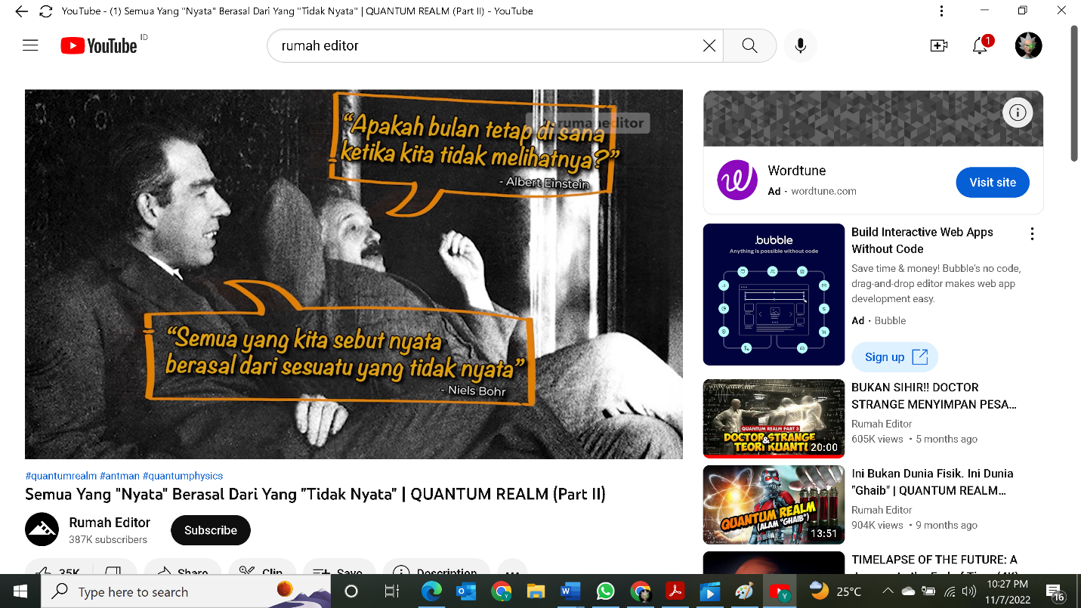

3. Werner Heisenberg

Dari fenomena yang aneh di atas, membuat para ilmuan sakit kepala, “Bagaimana menerjemahkan situasi ini ke dalam bahas fisika?”

Pada akhirnya para ilmuan sepakat bahwa dunia kuantum adalah dunia lain. Hukumnya juga lain. Berdasarkan kalkulasi yang diilakukan Heisenberg, fisikawan Jerman saat itu “Di dunia kuantum kita tidak mungkin mengukur posisi, maupun kecepatan partikel secara akurat “dalam arti dimana elektron itu berada tifak mungkin kita bisa tebak. Hukum ini dikenal dengan “PRINSIP KETIDAKPASTIAN HEINSENBERG (UNCERTAINTY PRINCIPLE)

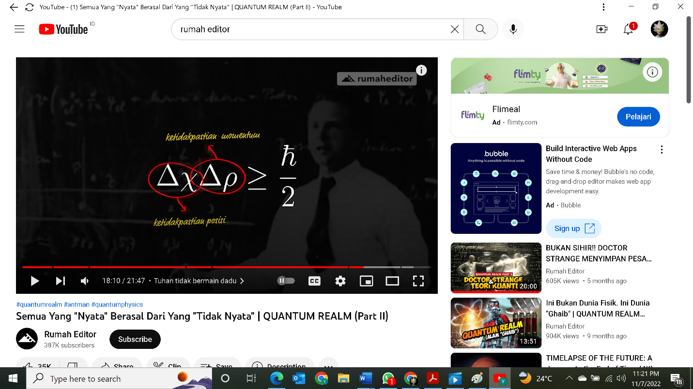

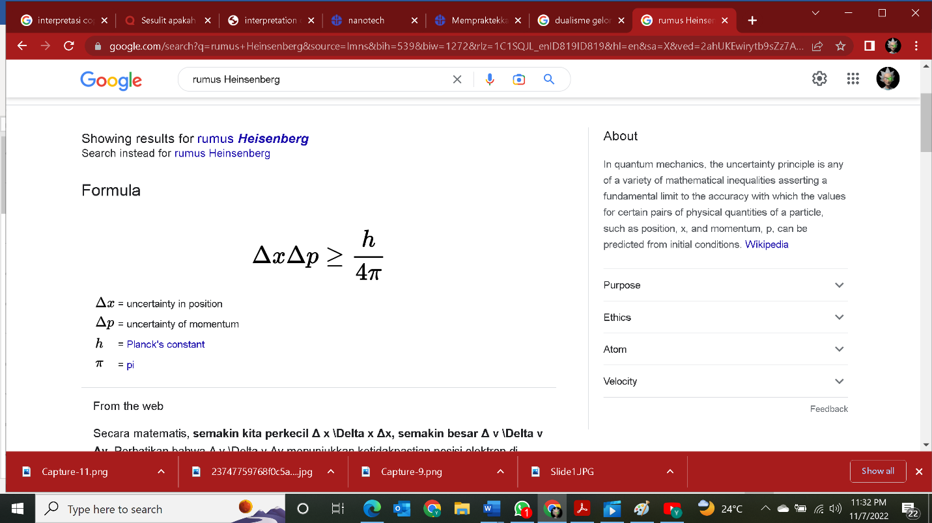

“Secara matematis, semakin kita perkecil Δ x \Delta x , semakin besar Δ v \Delta v . Perhatikan bahwa Δ v \Delta v menunjukkan ketidakpastian posisi elektron di dalam celah dan menunjukkan ketidakpastian kecepatan vertikal dari elektron setelah melewati celah”

4. Erwin Schrodinger

Ilmuan asal Austria ini, mengatakan bahwa semua objek di alam kuantum harus dipandang sebagai “SUPERPOSITION”. Artinya sebuah objek bisa menempati banyak posisi sekaligus dalam satu waktu.

Berasal dari keanehan di atas dimana foton atau elektron ketika ditembakan dari dua buah celah menghasilkan pola interferensi, dan hal ini membingungkan hingga Fisika klasik pun tidak dapat menjelaskannya.

Karena itu para ilmuan merumuskannya dengan gaya baru, salah satunya adalah rumus dari Schrodinger ini. Rumus Schrodinger ini merupakan rumus yang sangat sukses di dunia fisika hingga saat ini. Karena rumusnyalah para ilmuan bisa memetahkan semua unsur dalam tabel periodik kimia, dan kita bisa menikmati banyak teknologi yang lahir darinya

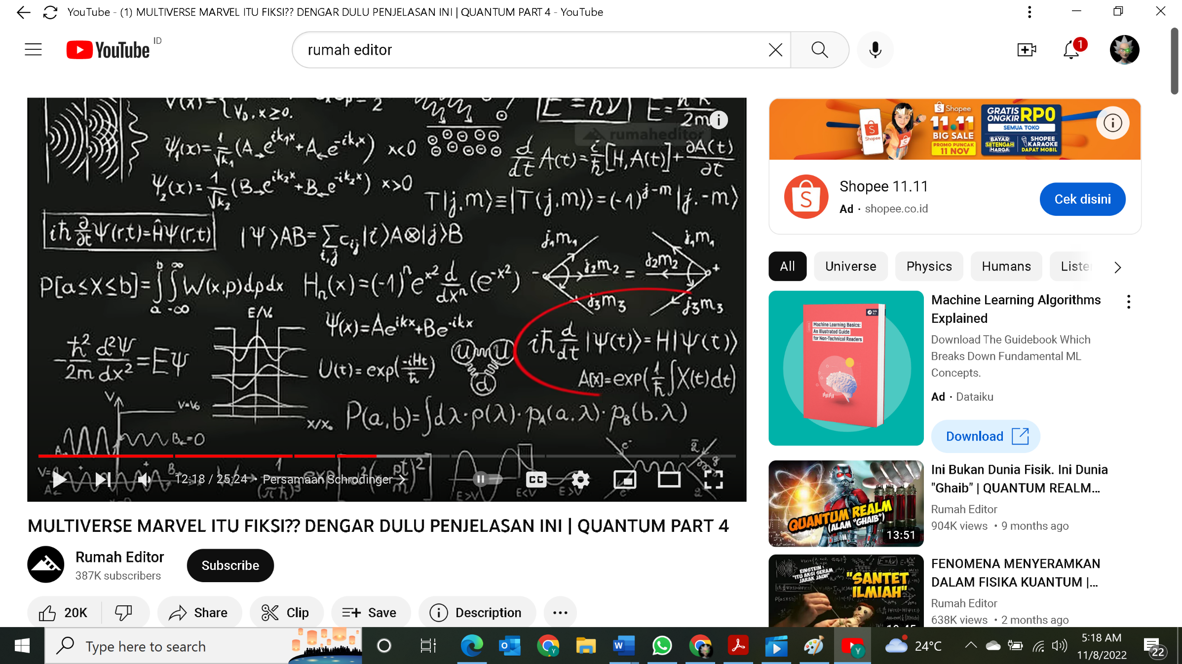

Para ilmuan menggunakan rumus ini (1925) untuk mendeskripsikan bahwa partikel kuantum bisa berperilaku sebagai gelombang 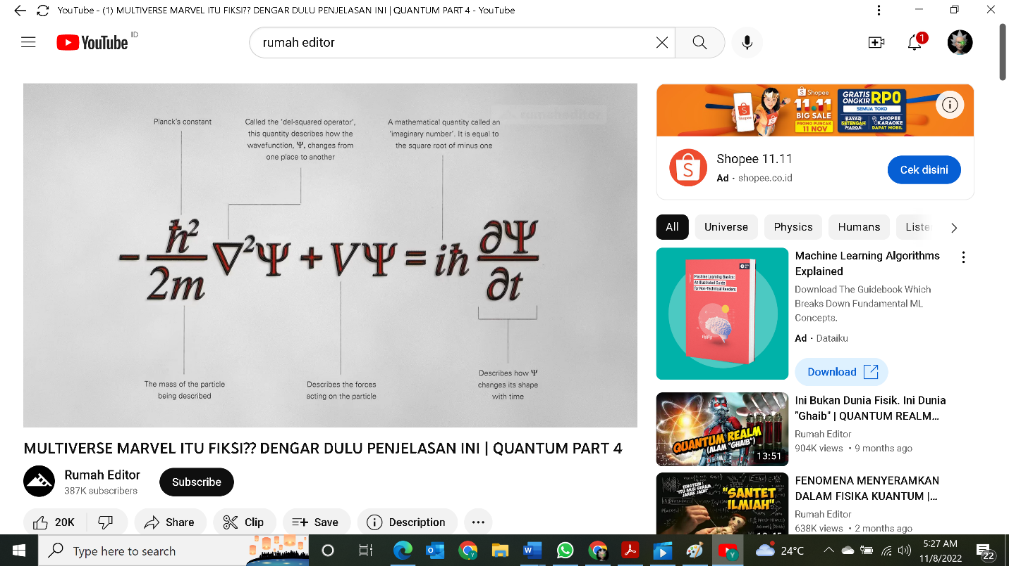

Artinya disini sebelum partikel ini menyentuh layar, semua partikel diasumsikan menempuh semua lintasan yang dilaluinya menuju titik-titik yang sudah ditetapkan, tetapi begitu menyentuh layar hanya satu titik dimana ia akan muncul. Dan seterusnya hingga membentuk pola interferensi.

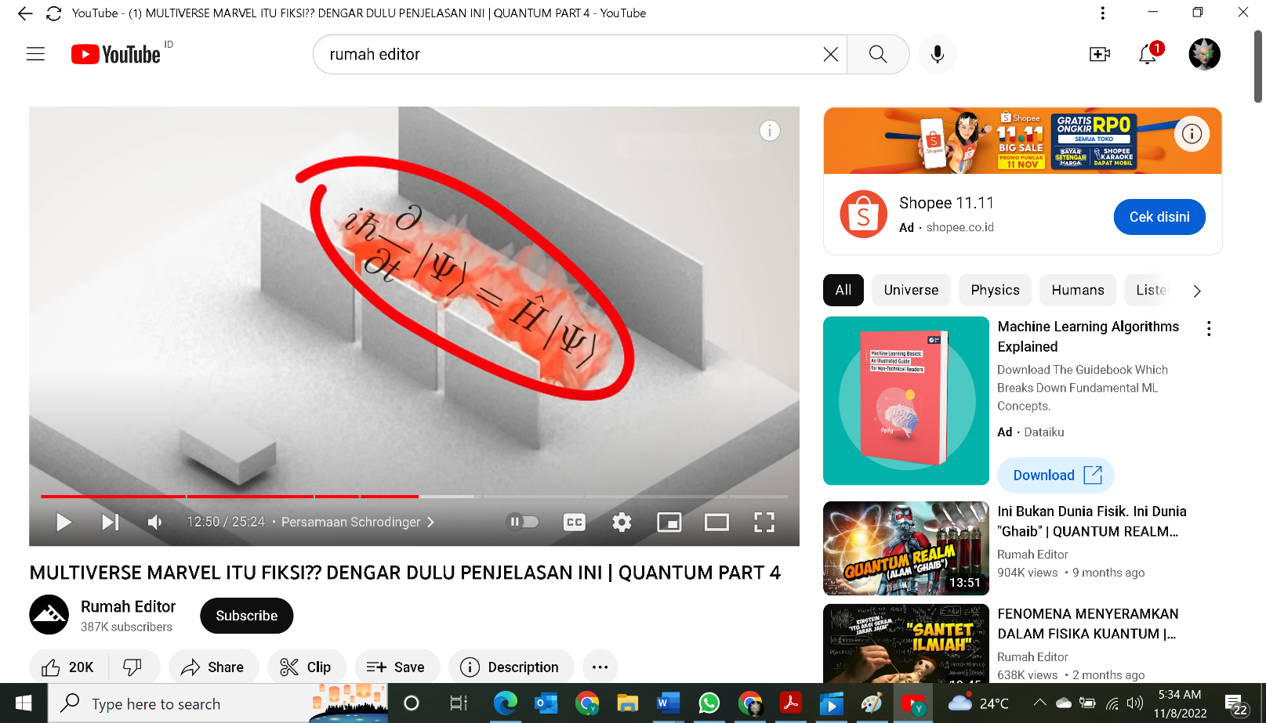 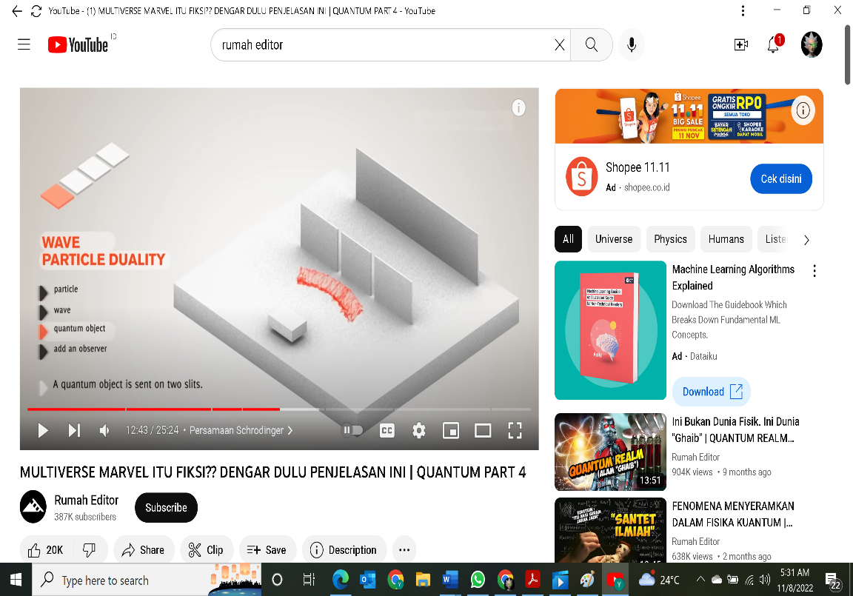

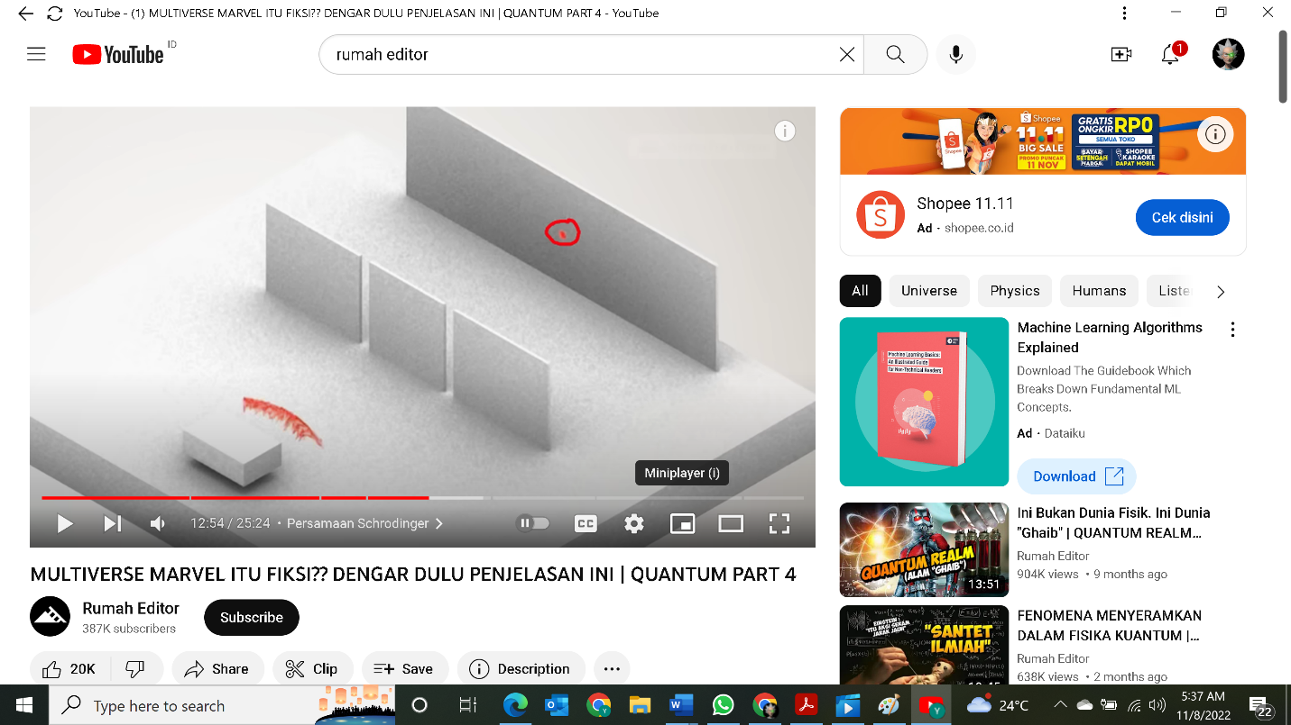

Maksud rumus ini merupakan hanya sampai mengitung probalitas atau peluang dimana sebuah partikel akan berada, tapi setelah partikel ini diketahui keberadaannya melalui pengukuran maka fungsi gelombang atau pola tadi sudah tidak berpengaruh lagi. Maka para ilmuan sering menyebutnya dengan “WAFE FUNCTION COLLAPSE” atau runtuhnya fungsi gelombang.

Hal ini membuat seakan-akan partikel menjadi nyata ketika kita melihatnya, yang dikenal dengan interpretasi copanhagen (Schrodinger).

Hal ini menimbulkan paradox yang begitu absurd, jika ditarik pada dunia nyata. Paradoxnya ditentukan sendiri oleh Schrodinger melalui experimen pikiran yang kemudian dikenal dengan experimen “SCHRODINGER’S CAT” atau kucingnya Schrodinger.

Schrodinger membayangkan ada seekor kucing dikurung dalam sebuah kotak, di dalam kotak tersebut berisi racun, zat radioaktif, dan alat geigor counter/ alat yang bisa mendeteksi peluruhan radio aktif, dan alat ini terhubun dengan palu.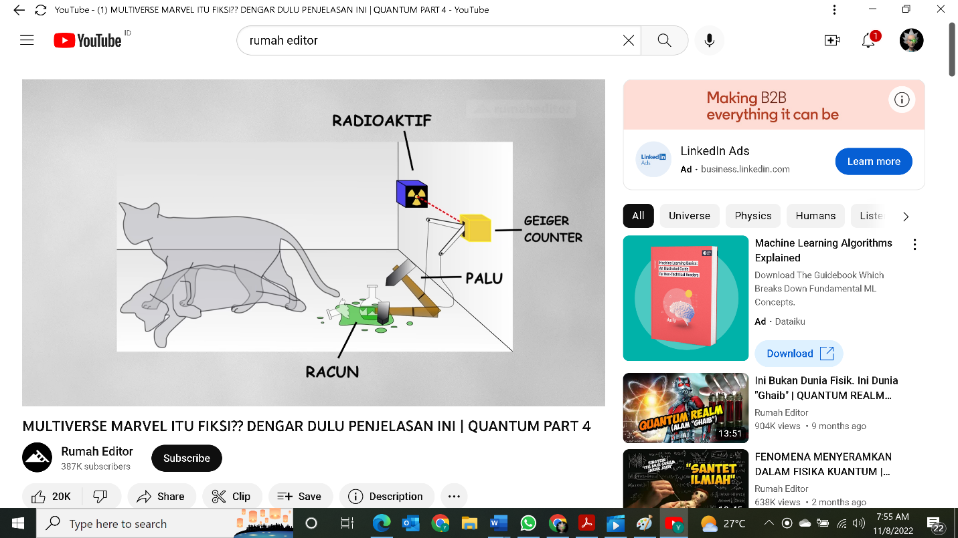

Skenario dari eksperimen Schrodinger ini adalah klau alat ini medekteksi peluruhan radio aktif, maka palu itu akan memecahkan tabung racunnya, dan kucingnya akan mati karena keracunan. Tetapi kalau tidak kucingnya akan masih tetap hidup.

Menurut Interpretasi Copanhagen “SUPERPOSISI TIDAK SELALU BERARTI “TEMPAT”. TAPI MEWAKILI SEMUA “KEADAAN” PARTIKEL (QUANTUM STATES). DAN ITU BERLAKU UNTUK SELURUH PARTIKEL DI DALAM ATOM”

Maksudnya setiap partikel selalu dalam keadaan superposisi ketika kita tidak mengamatinya. Perlu digaris bawahi mengukur atau mengamati dalam konteks sains sama dengannya kita melihatnya dengan mata.

Nah, kotak yang berisi kucing tadi dalam keadaan tertutup dan kita tidak bisa mengamati secara langsung apa yang terjadi dalam kotak tersebut. Disini paradox yang ingin ditunjukkan oleh Schrodinger. “Katakan kita membuka kotaknya dan menemukan kucingnya mati artinya atomnya meluruh” Pertanyaannya “Sejak kapan kucingnya mati?” Kita tidak bisa menyatakan kucingnya mati ketika kotaknya masih dalam keadaan tertutup dan kita juga tidak bisa mengatakan kucing masih hidup selama kotaknya masih tertutup. Karena selama kotaknya masih tertutup zat radio aktif tadi belum bisa dikatakan meluruh atau tidak, tapi meluruh dan tidak di waktu yang bersamaan. Artinya selama kotaknya masih tertutup kucing tersebut harus dipandang dalam keadaan superposisi, mati dan hidup secara bersamaan. Barulah saat kita membuka kotaknya hanya pada saat itulah kucingnya mati atau sebaliknya kalau kita menemukan kucingnya hidup hanya pada saat kita membuk kotaknya kucingnya hidup. Inilah pola yang ingin ditunjukkan oleh Schrodinger. Betapa absurdnya teori kuantum jika ditafsirkan kalau seperti ini.

Poin yang ingin ditunjukkan oleh Schrodinger dan Einstein melalui experimen pikiran tadi adalah kalau superposisi di dunia kuantum benar adanya bagaimana itu bisa menjelaskan realitas alam kita ini yang notabene tersusun dari atom-atom itu.

Berbagai tafsiranpun muncul untuk memecahkan teka-teki ini, hingga tahun 1957 seorang ilmuwan muda Hugh Evereet.

4. Hugh Evereet

Dalam tesisinya memperkenalkan “THE MANY-WORLDS INTERPRETATION OF QUANTUM MECHANICS” artinya Interpretasi dunia banyak atu yang kita kenal sekarang dengan nama “MULTIVERSE”.

Evereet memegang prinsip bahwa persamaan Schrodinger harus berlaku secara konsisten. Menurutnya tidak ada keruntuhan fungsi gelombang.

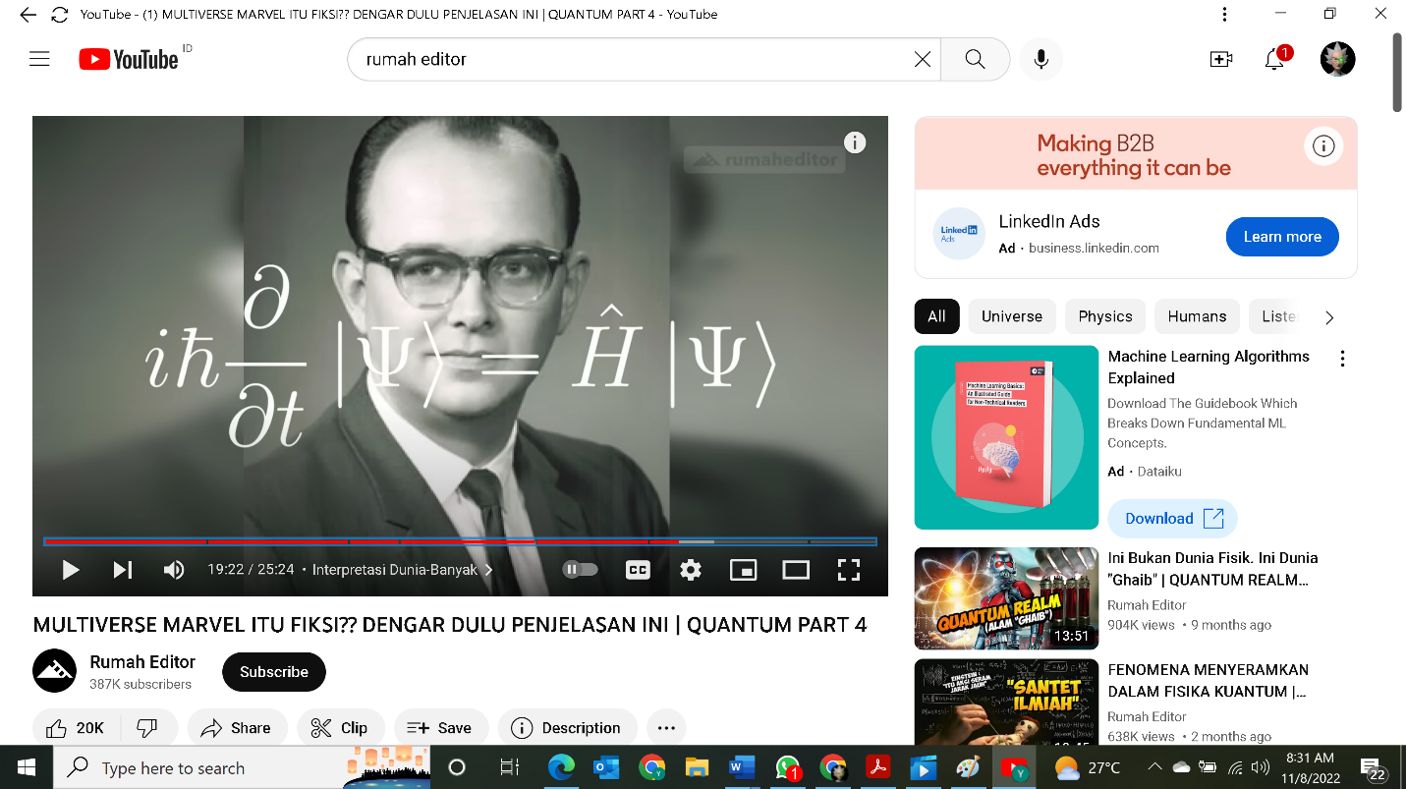

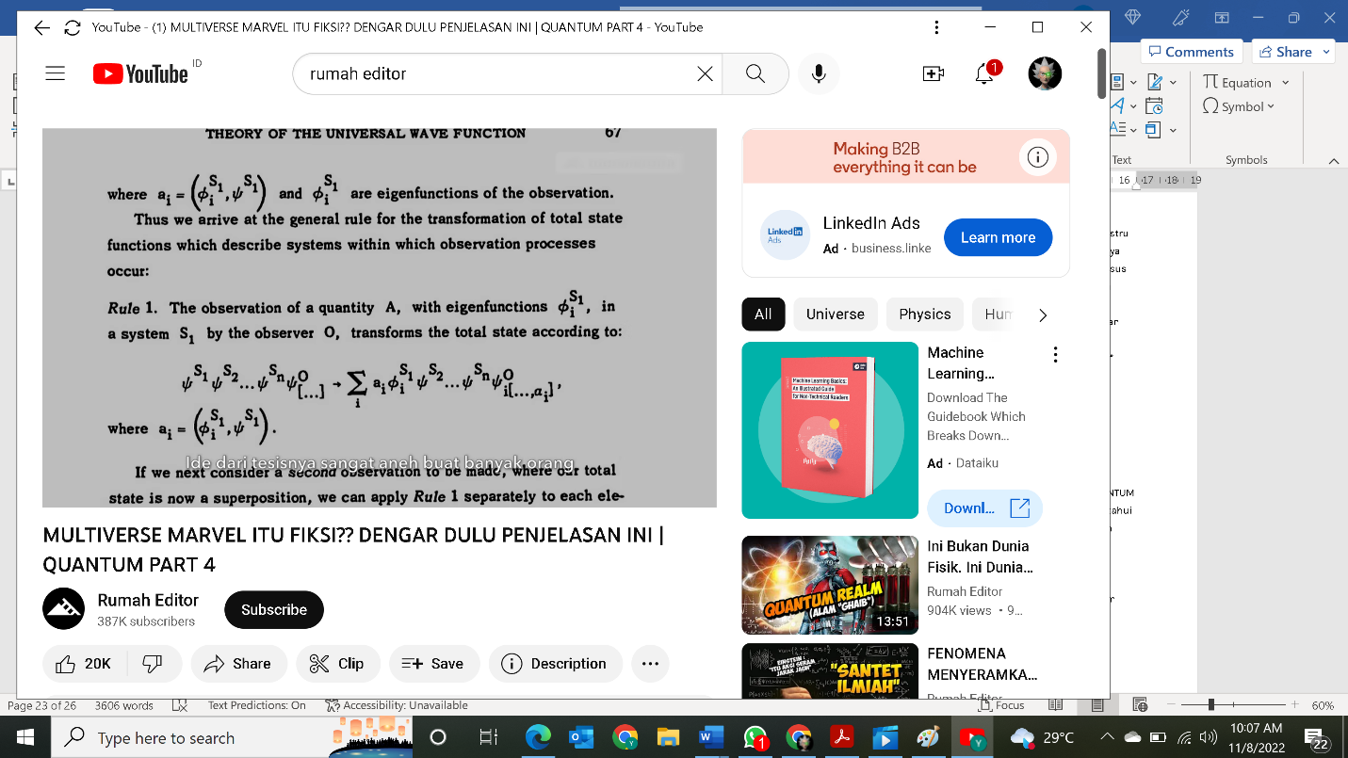Artinya semua kemugkinan di level kuantum semuanya terjadi. Jika dilihat pada percobaan kucingnya Scrodinger kucing mati dan kucing hidup, dua-duanya menjadi kenyataan walaupun kita mebuka kotaknya. Tapi saat membuka kotaknya realitas terpecah dua di realitas satu kita melihatnya mati tetapi di realitas yang lain kita melihatnya hidup. Itulah pemikiran dari Evereet.

Argumen dari Evereet ini adalah satu-satunya yang real dalam dunia ini justru fungsi gelombang itu sendiri dan fungsi gelombang ini sifatnya universal. Artinya alam semesta secara keseluruhan berada dalam kondisi superposisi. Dalam kasus kuicng Schrodinger, Evereet mengingatkan bahwa yang disebut objek kuantum bukan hanya atom radioaktif, tapi kucing dan orangnya juga merupakan objek kuantum dalam satu sistem. Dan semua objek dalam satu sistem kuantum akan mempunyai gelombang yang sama karena terhubung satu sama lain melalui mekanisme yang oleh Einstein menyebutnya dengan “QUANTUM ENTANGLMENT”

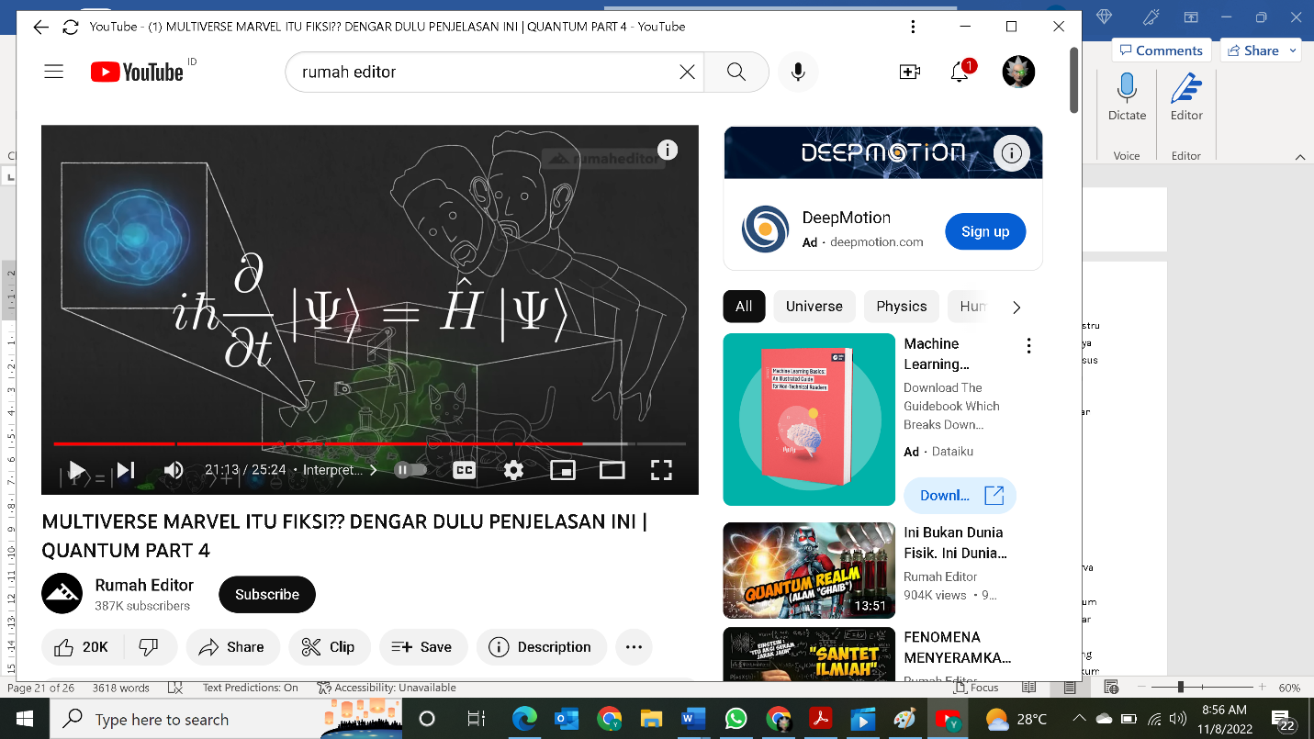

Lalu timbul pertanyaan “mengapa kita saat membuka kotaknya hanya menemukan salah satunya?” Menurut Evereet itu karena kita mengalami “QUANTUM DECOHERENCE” artinya sebuah konsep yang memungkinkan seseorang mengetahui kapan sebuah sistem kuantum kehilangan keadaan superposisinya dan runtuh menjadi salah satu keadaan klasik.

Menurut Evereet itu adalah ketika kita membuka kotak tadi, aksi kita membuka kotaknya membuat superposisi terpecah menjadi 2 informasi yang berbeda atau fungsi gelombang yang berbeda dan itu disebabkan karena sistem kuantum berinteraksi dengan lingkungan sekitarnya dalam kata lain realitas terpecah menjadi dua. Dan kita hanya bisa melihat salah satunya.

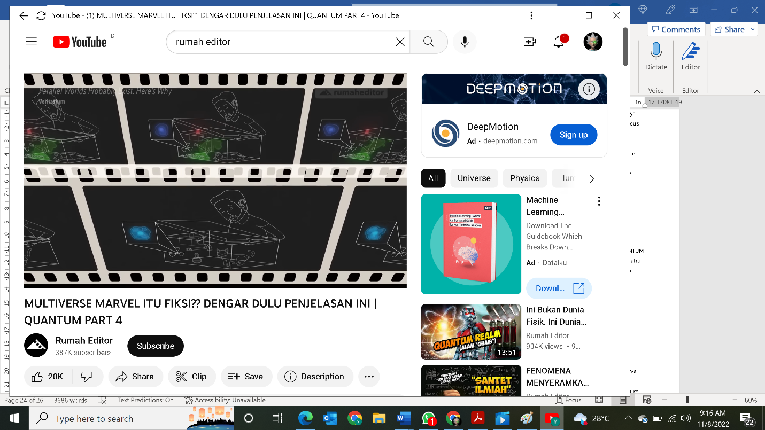

Inilah sebagian ilmuan berpendapat Multiverse / dunia paralel itu benar-benar ada.

## 4. Teori Fisika Kuantum

Teori fisika kuantum sendiri muncul karena adanya berbagai fenomena yang tidak sesuai dengan gagasan yang ada pada fisika klasik. Melalui hal tersebut, para ahli fisika kuantum mendapat kesimpulan terkait teori ini, sebagai berikut:

* Semua benda yang ada di dalam alam semesta merupakan sebuah kumpulan molekul yang terdiri dari kumpulan atom. Semua benda yang dapat dilihat secara fisik ini tidak lain adalah energi yang bergetar. Fenomena itulah yang menyebabkan berbagai benda tersebut seakan nyata, dimana pada kenyataannya hal tersebut tidaklah benar.
* Benda yang ada pada alam semesta berasal dari ruang hampa dan merupakan sebuah energi yang tampak dan juga bergetar
* Para ilmuwan fisika kuantum juga menyebutkan bahwa sebuah realitas yang nyata hanyalah sebuah ilusi semata.
* Para ilmuwan fisika kuantum juga telah membuktikan bahwa sebuah benda bisa berada di dalam 2 dimensi berbeda di waktu yang bersamaan
* Ketika roh dalam tubuh menguasai tubuh secara sempurna, maka di dalam diri tersebut diberlakukan hukum fisika kuantum
* Seseorang dapat menjadi kekal atau abadi bila dapat melakukan perjalanan melalui kecepatan cahaya. Pada kecepatan cahaya tersebut, baik masa lalu, masa kini, serta masa depan bisa ada di saat yang bersamaan.
* Kesadaran kuantum adalah sebuah teori kesadaran dimana semua orang yang ada dan segala hal yang ada di alam semesta saling berhubungan antara satu sama lain atau memiliki suatu keterhubungan. Hal ini dinyatakan berdasarkan fakta bahwa medan kuantum bisa menjangkau segala hal.
* Lazan mengemukakan pendapatnya mengenai beberapa alam semesta yang secara bersamaan dapat hadir. Hal ini memiliki arti bahwa orang yang telah mati dan juga orang yang bepergian menggunakan terowongan yang sama, maka akan berakhir pada dunia yang sama dengan yang dihuninya sebelumnya, hal ini juga dapat disebut dengan reinkarnasi. Lazan juga menambahkan pendapatnya, bahwa dunia tidak berakhir ketika tubuh seseorang mati.
* Teori biosentrisme yang ada menyatakan bahwa tubuh manusia bisa mati, namun kesadaran yang ada akan selalu ada atau abadi. Hal ini memiliki makna bahwa kematian kesadaran tidaklah ada.
* Interaksi yang dilakukan antara sesama makhluk hidup dapat mempengaruhi segala hal yang ada di alam semesta

## 5. Penerapan Fisika Kuantum

Penerapan ilmu fisika kuantum di Indonesia sendiri masih jarang dilakukan karena ilmu ini berfokus pada sebuah konsep. Oleh sebab itu, hingga saat ini masih belum ada jurusan fisika kuantum secara khusus di Indonesia.

Namun, di berbagai negara maju sendiri bidang fisika kuantum ini sangat diminati karena pada negara tersebut, mereka telah mengembangkan sebuah teknologi yang menggunakan berbagai konsep fisika kuantum di dalamnya.

Teori Kuantum dapat memberikan landasan fisis dari spektrum serta hubungan antara struktur mikroskopik molekul dan parameter-parameter spektral yang makroskopik. Secara umum asal-muasal fisis spektrum molekul adalah interaksi antara radiasi gelombang elektromagnet dan materi. Peran dari teori kuantum dalam spekroskopi molekul adalah memberikan model sederhana dan mendeskripsikan spektrum secara singkat dengan menggunakan parameter-parameter empirik. Parameter-parameter itu bergantung pada elektron-elektron yang terkandungan dalam molekul dan interaksi-interaksinya yang dapat dihitung dengan menggunakan metoda-metoda komputasi yang ada.

Mekanika kuantum dan ilmu komputer yang bergabung menjadi kumpulan pengetahuan akan menciptakan teknologi dan aplikasi baru di banyak industri. Kecanggihan teknologi yang sangat cepat akan berdampak pada kehidupan manusia di seluruh dunia, dan mempengaruhi aktivitas manusia di segala bidang.

* Komputer Kuantum

Sekitar tahun 2030, para ilmuwan memperkirakan komputer tidak lagi memiliki transistor dan chip. Akibatnya, kemungkinan komputer silikon konvensional klasik tidak akan lagi digunakan, karena kecepatan komputer kuantum miliaran kali lebih cepat, bekerja tanpa menghabiskan banyak daya, dan dengan mudah dapat memecahkan aplikasi yang tidak dapat dicapai dengan bantuan komputer saat ini, sehingga penggunaan komputer kuantum akan lebih banyak di minati oleh manusia diseluruh dunia.

Perbedaan komputer biasa dengan kompjuter kuantum adalah komputer kuantum menggunakan aliran data berupa QUBIT (Quantum Bit) dimana nilai 1 dan 0 nya memanfaatkan superposisi dalam atom, ini yang menyebabkan komputer kuantum bisa jutaan kali lebih cepat dari pada komputer biasa.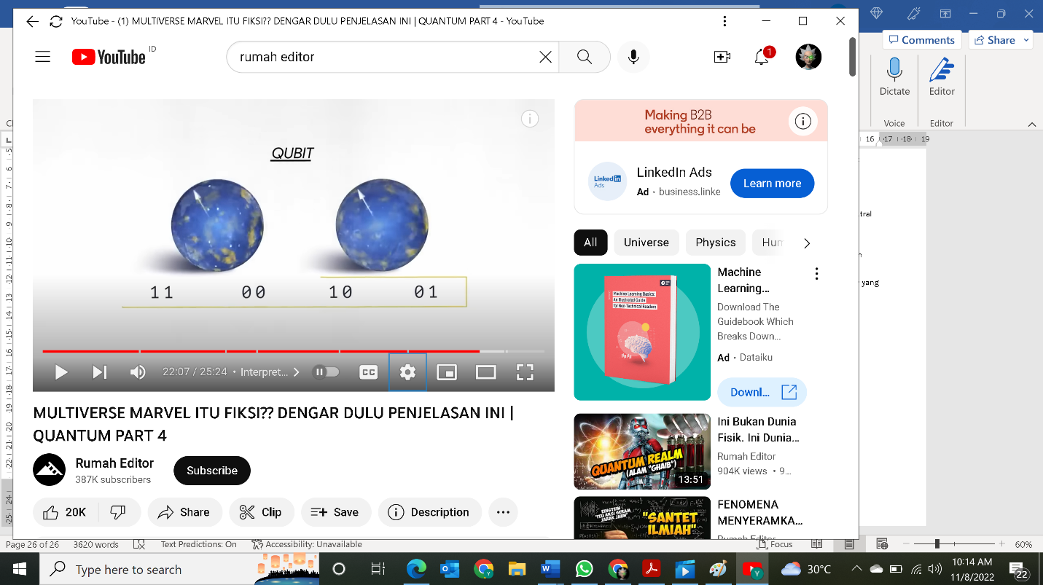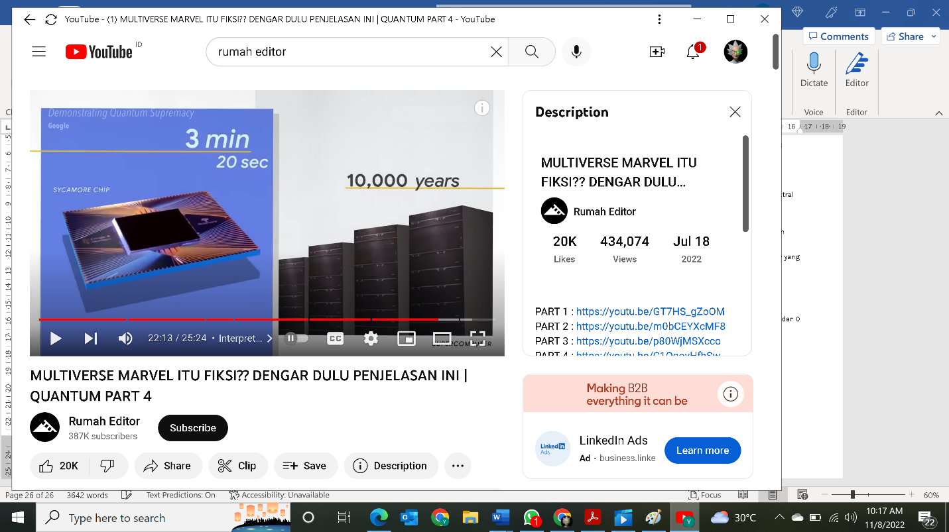

Nah, tetapi yang menjadi tantangan terbsar dari komputer kuantum sendiri adalah mempertahankan supaya informasi Qubit ini tetap utuh.

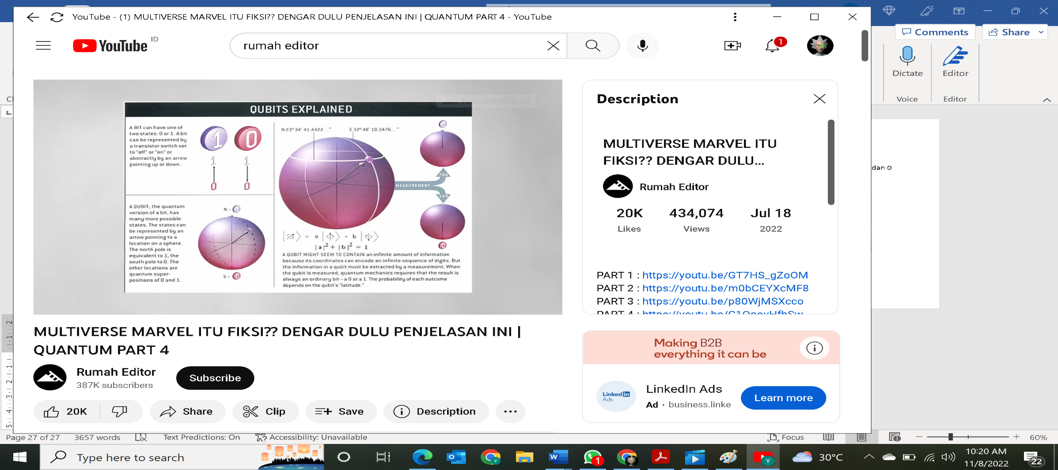

Karena sedikit saja terganggu oleh gelombang lain dia akan kehilangan koherensinya akibatnya Qubit tadi bukan lagi 1 & 0, tetapi terpecah menjadi 2 informasi yang berbeda 1 atau 0.

Ide mengenai komputer kuantum ini berasal dari beberapa fisikawan antara lain Charles H. Bennett dari IBM, Paul A. Benioff dari Argonne National Laboratory, Illinois, David Deutsch dari University of Oxford, dan Richard P. Feynman dari California Institute of Technology (Caltech).

Pada awalnya Feynman mengemukakan idenya mengenai sistem kuantum yang juga dapat melakukan proses penghitungan. Fenyman juga mengemukakan bahwa sistem ini bisa menjadi simulator bagi percobaan fisika kuantum.

Selanjutnya para ilmuwan mulai melakukan riset mengenai sistem kuantum tersebut, mereka juga berusaha untuk menemukan logika yang sesuai dengan sistem tersebut. Sampai saat ini telah dikemukaan dua [algoritme](https://id.wikipedia.org/wiki/Algoritme) baru yang bisa digunakan dalam sistem kuantum yaitu [algoritme shor](https://id.wikipedia.org/w/index.php?title=Algoritme_shor&action=edit&redlink=1) dan [algoritme grover](https://id.wikipedia.org/w/index.php?title=Algoritme_grover&action=edit&redlink=1).

Walaupun komputer kuantum masih dalam pengembangan, telah dilakukan eksperimen dimana operasi komputasi kuantum dilakukan atas sejumlah kecil [Qubit](https://id.wikipedia.org/wiki/Qubit). Riset baik secara teoretis maupun praktik terus berlanjut dalam laju yang cepat, dan banyak pemerintah nasional dan agensi pendanaan militer mendukung riset komputer kuantum untuk pengembangannya baik untuk keperluan rakyat maupun masalah keamanan nasional seperti [kriptoanalisis](https://id.wikipedia.org/wiki/Kriptoanalisis).

Telah dipercaya dengan sangat luas, bahwa apabila komputer kuantum dalam skala besar dapat dibuat, maka komputer tersebut dapat menyelesaikan sejumlah masalah lebih cepat daripada komputer biasa. Komputer kuantum berbeda dengan [komputer DNA](https://id.wikipedia.org/w/index.php?title=Komputer_DNA&action=edit&redlink=1) dan komputer klasik berbasis transistor, walaupun mungkin komputer jenis tersebut menggunakan prinsip kuantum mekanik. Sejumlah arsitektur komputasi seperti [komputer optik](https://id.wikipedia.org/w/index.php?title=Komputer_optik&action=edit&redlink=1) walaupun menggunakan superposisi klasik dari gelombang elektromagnetik, namun tanpa sejumlah sumber kuantum mekanik yang spesifik seperti [keterkaitan](https://id.wikipedia.org/wiki/Keterkaitan), maka tak dapat berpotensi memiliki kecepatan komputasi sebagaimana yang dimiliki oleh komputer kuantum.

Para ilmuwan telah merancang dan menganggap komputer kuantum sebagai generasi berikutnya dari komputer klasik, pada saat komputer kuantum hadir tidak hanya akan menjadi salah satu kemajuan terbesar ilmu pengetahuan dan merevolusi dunia komputasi yang sebenarnya, bahkan dapat menggantikan kecanggihan komputer saat ini.

Mekanika kuantum tidak hanya merevolusi pemahaman kita tentang realitas dan cara kerja teoretis alam semesta, tetapi juga membuka jalan bagi revolusi teknologi yang mempengaruhi kehidupan miliaran orang di seluruh dunia, agar teknologi berpengaruh baik untuk kehidupan, maka kita harus memanfaatkan teknologi dengan sebaik-baiknya untuk kesejahteraan manusia.